Atrankos informacija apie planuojamą ūkinę veiklą dėl poveikio aplinkai vertinimo
UAB „Agritera“ kartono padėklų gamybos pastato statyba Šakių r. sav. Papartynų km.
Užsakovas – UAB „Agritera“
2017 m. rugpjūčio mėn.

Bendroji informacija

Projekto informacija

UAB „Agritera“ kartono padėklų gamybos pastato statyba Šakių r. sav. Papartynų km.

Užsakovo informacija

Užsakovas – UAB „Agritera“
Direktorius
Vidas Jonaitis
Adresas – Nemenčinės pl.112a, LT-10106 Vilnius
Tel.: +370 698 33166
El. paštas:vidas@agritera.lt

Rengėjo informacija

UAB „Ademo grupė“
Viršuliškių skg. 34, Vilnius, LT-05132
Tel. (8 5) 210 74 88, 210 74 87

Turinys
Bendroji informacija 2
Turinys 3
I. Informacija apie PŪV organizatorių ir PAV dokumentų rengėją 7
1. Planuojamos ūkinės veiklos organizatoriaus (užsakovo) kontaktiniai duomenys (vardas, pavardė; įmonės pavadinimas; adresas, telefonas, faksas, el. paštas). 7
2. Planuojamos ūkinės veiklos poveikio aplinkai vertinimo atrankos dokumento rengėjo kontaktiniai duomenys (vardas, pavardė; įmonės pavadinimas; adresas, telefonas, faksas, el. 7
II. Planuojamos ūkinės veiklos aprašymas 8
3. Planuojamos ūkinės veiklos pavadinimas, nurodant kurį(-iuos) Lietuvos Respublikos planuojamos ūkinės veiklos poveikio aplinkai vertinimo įstatymo 2 priedo planuojamos ūkinės veiklos, kuriai turi būti atliekama atranka dėl poveikio aplinkai vertinimo, rūšų sąrašo punktą(-us) atitinka planuojama ūkinė veikla arba nurodant, kad atranka atliekama vadovaujantis Lietuvos Respublikos planuojamos ūkinės veiklos poveikio aplinkai vertinimo įstatymo 3 straipsnio 3 dalimi, nurodomas atsakingos institucijos raštas (data, Nr.), kad privaloma atranka. 8
4. Planuojamos ūkinės veiklos fizinės charakteristikos: žemės sklypo plotas ir planuojama jo naudojimo paskirtis ir būdas (būdai), funkcinės zonos, planuojamas užstatymo plotas, numatomi statiniai, įrenginiai ir jų paskirtys, numatomi įrengti giluminiai gręžiniai, kurių gylis viršija 300 m, numatomi griovimo darbai, reikalinga inžinerinė infrastruktūra (pvz. inžineriniai tinklai (vandentiekio, nuotekų šalinimo, šilumos, energijos ir kt.) susisiekimo komunikacijos). 9
5. Planuojamos ūkinės veiklos pobūdis: produkcija, technologijos ir pajėgumai (planuojant esamos veiklos plėtrą nurodyti ir vykdomos veiklos technologijas ir pajėgumus). 11
6. Žaliavų naudojimas; cheminių medžiagų ir preparatų (mišinių) naudojimas, įskaitant ir pavojingų cheminių medžiagų ir preparatų naudojimą (nurodant jų pavojingumo klasę ir kategoriją); radioaktyviųjų medžiagų naudojimas; pavojingų (nurodant pavojingų atliekų technologinius srautus) ir nepavojingų atliekų (nurodant atliekų susidarymo šaltinį arba atliekų tipą) naudojimas; planuojamos ūkinės veiklos metu numatomas naudoti ir laikyti tokių žaliavų ir medžiagų preliminarus kiekis. 14
7. Gamtos išteklių (natūralių gamtos komponentų), visų pirma vandens, žemės, dirvožemio, biologinės įvairovės naudojimo mastas ir regeneracinis pajėgumas (atsistatymas). 15
8. Energijos išteklių naudojimo mastas, nurodant kuro rūšį. 16
9. Pavojingų, nepavojingų ir radioaktyviųjų atliekų susidarymas, nurodant, atliekų susidarymo vietą, kokios atliekos susidaro (atliekų susidarymo šaltinis arba atliekų tipas), preliminarų jų kiekį, jų tvarkymo veiklos rūšis. 16
10. Nuotekų susidarymas, preliminarus jų kiekis, jų tvarkymas. 18
11. Cheminės taršos susidarymas (oro, dirvožemio, vandens teršalų, nuosėdų susidarymas, preliminarus jų kiekis) ir jos prevencija. 19
12. Fizikinės taršos susidarymas (triukšmas, vibracija, šviesa, šiluma, jonizuojančioji ir nejonizuojančioji (elektromagnetinė) spinduliuotė) ir jos prevencija. 23
13. Biologinės taršos susidarymas (pvz., patogeniniai mikroorganizmai, parazitiniai organizmai) ir jos prevencija. 26
14. Planuojamos ūkinės veiklos pažeidžiamumo rizika dėl ekstremaliųjų įvykių (pvz., gaisrų, didelių avarijų, nelaimių (pvz., potvynių, jūros lygio kilimo, žemės drebėjimų)) ir (arba) susidariusių ekstremaliųjų situacijų, įskaitant tas, kurias gali lemti klimato kaita; ekstremalių įvykių ir ekstremalių situacijų tikimybė ir jų prevencija. 26
15. Planuojamos ūkinės veiklos rizika žmonių sveikatai (pvz., dėl vandens ar oro užterštumo). 27
16. Planuojamos ūkinės veiklos sąveika su kita vykdoma ūkine veikla ir (arba) pagal teisės aktų reikalavimus patvirtinta ūkinės veiklos (pvz., pramonės, žemės ūkio) plėtra gretimose teritorijose (pagal patvirtintus teritorijų planavimo dokumentus). 28
17. Veiklos vykdymo terminai ir eiliškumas, numatomas eksploatacijos laikas. 29
III. PLANUOJAMOS ŪKINĖS VEIKLOS VIETA 30
18. Planuojamos ūkinės veiklos vieta (adresas) pagal administracinius teritorinius vienetus, jų dalis ir gyvenamąsias vietoves (apskritis, savivaldybė, seniūnija, miestas, miestelis, kaimas, viensėdis, gatvė); teritorijos, kurioje planuojama ūkinė veikla, žemėlapis su gretimybėmis ne senesnis kaip 3 metų (ortofoto ar kitame žemėlapyje, kitose grafinės informacijos pateikimo priemonėse apibrėžta planuojama teritorija, planų mastelis pasirenkamas atsižvelgiant į planuojamos teritorijos ir teritorijos, kurią planuojama ūkinė veikla gali paveikti, dydžius); informacija apie teisę valdyti, naudoti ar disponuoti planuojamos teritorijos žemės sklypą (privati, savivaldybės ar valstybinė nuosavybė, sutartinė nuoma); žemės sklypo planas, jei parengtas. 30
19. Planuojamos ūkinės veiklos sklypo ir gretimų žemės sklypų ar teritorijų funkcinis zonavimas ir teritorijos naudojimo reglamentas (pagrindinė žemės naudojimo paskirtis ir būdas (būdai), nustatytos specialiosios žemės naudojimo sąlygos, vyraujančių statinių ar jų grupių paskirtis) pagal patvirtintus teritorijų planavimo dokumentus. Informacija apie vietovės infrastruktūrą, urbanizuotas teritorijas (gyvenamąsias, pramonines, rekreacines, visuomeninės paskirties), esamus statinius ir šių teritorijų ir (ar) statinių atstumus nuo planuojamos ūkinės veiklos vietos (objekto ar sklypo, kai toks suformuotas, ribos). 31
20. Informacija apie eksploatuojamus ir išžvalgytus žemės gelmių telkinių išteklius (naudingas iškasenas, gėlo ir mineralinio vandens vandenvietes), įskaitant dirvožemį; geologinius procesus ir reiškinius (pvz., erozija, sufozija, karstas, nuošliaužos), geotopus, kurių duomenys kaupiami GEOLIS (geologijos informacijos sistema) duomenų bazėje (https://epaslaugos.am.lt/). 36
21. Informacija apie kraštovaizdį, gamtinį karkasą, vietovės reljefą, vadovautis Europos kraštovaizdžio konvencijos, Europos Tarybos ministrų komiteto 2008 m. rekomendacijomis CM/Rec (2008-02-06)3 valstybėms narėms dėl Europos kraštovaizdžio konvencijos įgyvendinimo gairių nuostatomis, Lietuvos kraštovaizdžio politikos krypčių aprašu (http:www.am.lt/VI/index.php#a/12929) ir Lietuvos Respublikos kraštovaizdžio erdvinės struktūros įvairovės ir jos tipų identifikavimo studija (http://www.am.lt/VI/article.php3?article_id=13398), kurioje vertingiausios estetiniu požiūriu Lietuvos kraštovaizdžio vizualinės struktūros išskirtos studijoje pateiktame Lietuvos kraštovaizdžio vizualinės struktūros žemėlapyje ir pažymėtos indeksais V3H3, V2H3, V3H2, V2H2, V3H1, V1H3, jų vizualinis dominantiškumas yra a, b, c. 40
22. Informacija apie saugomas teritorijas (pvz., draustiniai, parkai ir kt.), įskaitant Europos ekologinio tinklo „Natura 2000“ teritorijas, kurios registruojamos STK (Saugomų teritorijų valstybės kadastras) duomenų bazėje (http://stk.vstt.lt) ir šių teritorijų atstumus nuo planuojamos ūkinės veiklos vietos (objekto ar sklypo, kai toks suformuotas, ribos). Pridedama Valstybinės saugomų teritorijos tarnybos prie Aplinkos ministerijos Poveikio reikšmingumo „Natura 2000“ teritorijoms išvada, jeigu tokia išvada reikalinga pagal teisės aktų reikalavimus. 44
23. Informacija apie biotopus – miškus, jų paskirtį ir apsaugos režimą; pievas, pelkes, vandens telkinius ir jų apsaugos zonas, juostas, jūros aplinką ir kt.; biotopų buveinėse esančias saugomas rūšis, jų augavietes ir radavietes, kurių informacija kaupiama SRIS (saugomų rūšių informacinė sistema) duomenų bazėje (https://epaslaugos.am.lt/), jų atstumą nuo planuojamos ūkinės veiklos vietos (objekto ar sklypo, kai toks suformuotas, ribos) ir biotopų buferinį pajėgumą (biotopų atsparumo pajėgumas). 47
24. Informacija apie jautrias aplinkos apsaugos požiūriu teritorijas – vandens pakrančių zonas, potvynių zonas, karstinį regioną, gėlo ir mineralinio vandens vandenvietes, jų apsaugos zonas ir juostas ir pan. 48
25. Informacija apie teritorijos taršą praeityje (teritorijos, kuriose jau buvo nesilaikoma projektui taikomų aplinkos kokybės normų), jei tokie duomenys turimi. 52
26. Informacija apie tankiai apgyvendintas teritorijas ir jų atstumą nuo planuojamos ūkinės veiklos vietos (objekto ar sklypo, kai toks suformuotas, ribos). 52
27. Informacija apie vietovėje esančias nekilnojamąsias kultūros vertybes, kurios registruotos Kultūros vertybių registre (http://kvr.kpd.lt/heritage), ir jų atstumą nuo planuojamos ūkinės veiklos vietos (objekto ar sklypo, kai toks suformuotas, ribos). 52
IV. GALIMO POVEIKIO APLINKAI RŪŠIS IR APIBŪDINIMAS 53
28. Galimas reikšmingas poveikis aplinkos veiksniams, atsižvelgiant į dydį ir erdvinį mastą (pvz., geografinę vietovę ir gyventojų, kuriems gali būti daromas poveikis, skaičių); pobūdį (pvz., teigiamas ar neigiamas, tiesioginis ar netiesioginis, sąveikaujantis, trumpalaikis, vidutinės trukmės, ilgalaikis); poveikio intensyvumą ir sudėtingumą (pvz., poveikis intensyvės tik paukščių migracijos metu); poveikio tikimybę (pvz., tikėtinas tik avarijų metu); tikėtiną poveikio pradžią, trukmę, dažnumą ir grįžtamumą (pvz., poveikis bus tik statybos metu, lietaus vandens išleidimas gali padidinti upės vandens debitą, užlieti žuvų nerštavietes, sukelti eroziją, nuošliaužas); bendrą poveikį su kita vykdoma ūkine veikla ir (arba) pagal teisės aktų reikalavimus patvirtinta ūkinės veiklos plėtra gretimose teritorijose (pvz., kelių veiklos rūšių vandens naudojimas iš vieno vandens šaltinio gali sumažinti vandens debitą, sutrikdyti vandens gyvūnijos mitybos grandinę ar visą ekologinę pusiausvyrą, sumažinti ištirpusio vandenyje deguonies kiekį); galimybę veiksmingai sumažinti poveikį: 54
28.1. poveikis gyventojams ir visuomenės sveikatai, įskaitant galimą neigiamą poveikį gyvenamajai, rekreacinei, visuomeninei aplinkai, gyventojų saugai ir visuomenės sveikatai dėl fizikinės, cheminės, biologinės taršos (atsižvelgiant į foninį užterštumą) ir kvapų (pvz., vykdant veiklą, susidarys didelis oro teršalų kiekis dėl kuro naudojimo, padidėjusio transporto srauto, gamybos proceso ypatumų, statybų metu ir pan.); galimą poveikį vietos darbo rinkai ir vietovės gyventojų demografijai; 55
28.2. poveikis biologinei įvairovei, įskaitant galimą poveikį natūralioms buveinėms dėl jų užstatymo ar suskaidymo, hidrologinio režimo pokyčio, želdinių sunaikinimo ir pan.; galimas natūralių buveinių tipų plotų sumažėjimas, saugomų rūšių, jų augaviečių ir radaviečių išnykimas ar pažeidimas, galimas neigiamas poveikis gyvūnų maitinimuisi, migracijai, veisimuisi ar žiemojimui; 56
28.3. poveikis žemei ir dirvožemiui, pavyzdžiui, dėl numatomų didelės apimties žemės darbų (pvz., kalvų nukasimas, vandens telkinių gilinimas ar upių vagų tiesinimas); gausaus gamtos išteklių naudojimo; pagrindinės tikslinės žemės paskirties pakeitimo; 56
28.4. poveikis vandeniui, pakrančių zonoms, jūrų aplinkai (pvz., paviršinio ir požeminio vandens kokybei, hidrologiniam režimui, žvejybai, navigacijai, rekreacijai); 56
28.5. poveikis orui ir vietovės meteorologinėms sąlygoms (pvz., aplinkos oro kokybei, mikroklimatui); 57
28.6. poveikis kraštovaizdžiui, pasižyminčiam estetinėmis, nekilnojamosiomis kultūros ar kitomis vertybėmis, rekreaciniais ištekliais, ypač vizualinis, įskaitant poveikį dėl reljefo formų keitimo (pažeminimas, paaukštinimas, lyginimas); 57
28.7. poveikis materialinėms vertybėms (pvz., nekilnojamojo turto (žemės, statinių) paėmimas, poveikis statiniams dėl veiklos sukeliamo triukšmo, vibracijos, numatomi apribojimai nekilnojamajam turtui); 57
28.8. poveikis kultūros paveldui, (pvz., dėl veiklos sukeliamo triukšmo, vibracijos, šviesos, šilumos, spinduliuotės). 57
29. Galimas reikšmingas poveikis 28 punkte nurodytų veiksnių sąveikai. 58
30. Galimas reikšmingas poveikis 28 punkte nurodytiems veiksniams, kurį lemia planuojamos ūkinės veiklos pažeidžiamumo rizika dėl ekstremaliųjų įvykių (pvz., didelių avarijų) ir (arba) ekstremaliųjų situacijų (nelaimių). 58
31. Galimas reikšmingas tarpvalstybinis poveikis. 58
32. Planuojamos ūkinės veiklos charakteristikos ir (arba) priemonės, kurių numatoma imtis siekiant išvengti bet kokio reikšmingo neigiamo poveikio arba užkirsti jam kelią. 59
Priedai 61

Informacija apie PŪV organizatorių ir PAV dokumentų rengėją

Planuojamos ūkinės veiklos organizatoriaus (užsakovo) kontaktiniai duomenys (vardas, pavardė; įmonės pavadinimas; adresas, telefonas, faksas, el. paštas).

Kontaktinis asmuo – direktorius Vidas Jonaitis
UAB „Agritera“
Įmonės kodas 304067145
Registracijos adresas - Nemenčinės pl.112 a, LT-10106 Vilnius
Tel.: +370 698 33166
Elektroninis paštas: vidas@agritera.lt

Planuojamos ūkinės veiklos poveikio aplinkai vertinimo atrankos dokumento rengėjo kontaktiniai duomenys (vardas, pavardė; įmonės pavadinimas; adresas, telefonas, faksas, el.
Kontaktinis asmuo - dr. Erika Kazlauskaitė
Įmonės pavadinimas - UAB „ADEMO GRUPĖ“
Adresas - Savanorių pr. 109, LT 44208 Kaunas Lietuva
Tel. +370 652 44990
Elektroninis paštas: erika.kazlauskaite@adem.lt

Planuojamos ūkinės veiklos aprašymas

Planuojamos ūkinės veiklos pavadinimas, nurodant kurį(-iuos) Lietuvos Respublikos planuojamos ūkinės veiklos poveikio aplinkai vertinimo įstatymo 2 priedo planuojamos ūkinės veiklos, kuriai turi būti atliekama atranka dėl poveikio aplinkai vertinimo, rūšių sąrašo punktą(-us) atitinka planuojama ūkinė veikla arba nurodant, kad atranka atliekama vadovaujantis Lietuvos Respublikos planuojamos ūkinės veiklos poveikio aplinkai vertinimo įstatymo 3 straipsnio 3 dalimi, nurodomas atsakingos institucijos raštas (data, Nr.), kad privaloma atranka.
Planuojamos ūkinės veiklos pavadinimas – UAB „Agritera“ kartono padėklų gamybos pastato statyba Šakių r. sav. Papartynų km.
Planuojamai ūkinei veiklai pagal Lietuvos Respublikos planuojamos ūkinės veiklos poveikio aplinkai vertinimo įstatymo 2 priedo 10 punkto Inžineriniai statiniai, 10.2. papunktį Urbanistinių objektų (išskyrus vieno ar dviejų butų gyvenamuosius namus, kai jų statyba numatyta savivaldybių lygmens bendruosiuose planuose), įskaitant prekybos ar pramogų centrus, autobusų ar troleibusų parkus, mašinų stovėjimo aikšteles ar garažų kompleksus, sporto ir sveikatingumo kompleksus, statyba (kai užstatomas didesnis kaip 0,5 ha plotas)turi būti atliekama atranka dėl poveikio aplinkai vertinimo.
Vadovaujantis Šakių rajono savivaldybės teritorijos bendruoju planu planuojamos ūkinės veiklos teritorija priskiriama urbanizuotoms teritorijoms, naudojimo funkcinis prioritetas – kita, pagrindinė žemės naudojimo paskirtis - kita (visi galimi žemės naudojimo būdai), galimos kitos žemės naudojimo paskirtys - ūkio paskirties žemė, miškų ūkio paskirties žemė, konservacinės paskirties žemė, vandens ūkio paskirties žemė.
Žemės sklype, planuojama pastatyti kartono padėklų gamybos pastatą, kurio bendras plotas kartu su administracinėmis patalpomis apie 4400 m²,(administracinių patalpų pastato plotas – apie 200 m²). Prie gamybinio ir administracinio pastato bus įrengiamas asfalto dangos privažiavimo kelias bei automobilių stovėjimo aikštelė, plotas apie 2600 m², betono trinkelių dangos takas, plotas – apie 500 m², žvyro dangos takas, plotas apie 430 m². Bendras sklypo užstatomas plotas apie 0,793 ha.
Atrankos dėl poveikio aplinkai vertinimo informacija parengta vadovaujantis Planuojamos ūkinės veiklos atrankos metodiniai nurodymais, patvirtintais LR aplinkos ministro 2005-12-30 įsakymu Nr. D1-665 (aktuali redakcija 2015-05-01).
Planuojamos ūkinės veiklos įgyvendinimo investicijų šaltinis - perkančiosios organizacijos lėšos.

Pav. 3-1. Šakių rajono savivaldybės teritorijos bendrojo plano ištrauka
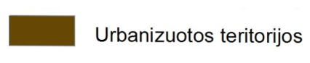
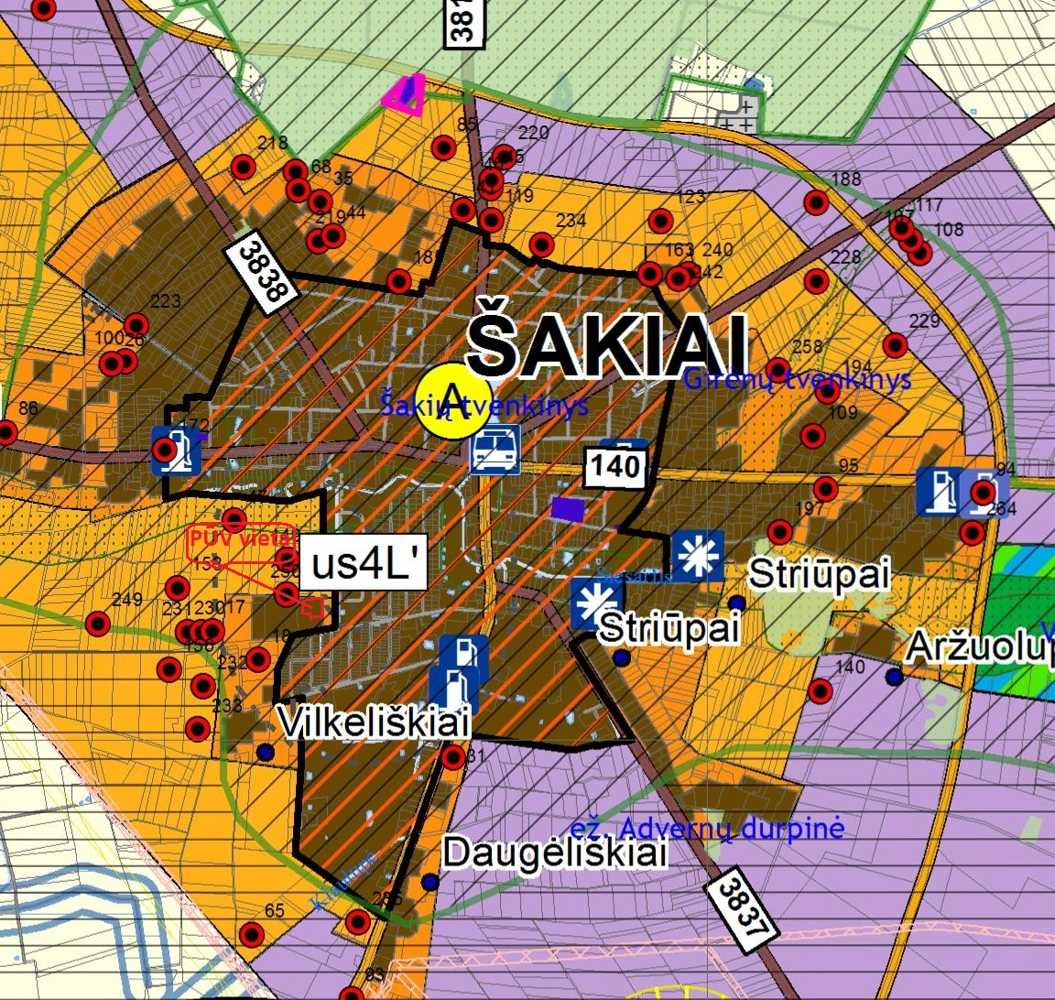

Planuojamos ūkinės veiklos fizinės charakteristikos: žemės sklypo plotas ir planuojama jo naudojimo paskirtis ir būdas (būdai), funkcinės zonos, planuojamas užstatymo plotas, numatomi statiniai, įrenginiai ir jų paskirtys, numatomi įrengti giluminiai gręžiniai, kurių gylis viršija 300 m, numatomi griovimo darbai, reikalinga inžinerinė infrastruktūra (pvz. inžineriniai tinklai (vandentiekio, nuotekų šalinimo, šilumos, energijos ir kt.) susisiekimo komunikacijos).
Planuojama ūkinė veikla – t.y. UAB „Agritera“ kartono padėklų gamybos pastatą numatoma statyti Šakių rajono savivaldybėje, Šakių sen., Papartynų km., Papartynų g. 10.
Statybos tikslas – pastatyti pastatą skirtą kartoninių padėklų gamybaisu administracinėmis patalpomis.
Žemės sklypo, kurioje bus vykdoma planuojama ūkinė veikla, plotas 1,8683 ha, žemės sklypo Nr. 4400-2051-1057, kadastro Nr. 8433/0004:0443, registro Nr. 44/1364036. Adresas Papartynų g. 10, Papartynų km., Šakių rajono savivaldybė. Remiantis 2017 m. rugpjūčio 1 d. sudaryta nuomos sutartimi žemės skypas, privačios nuosavybes teise, 10 metų laikotarpiui išnuomojamas UAB „Agritera“. Žemės sklypo nuomos sutartis pateikiama priede Nr. 1. Nekilnojamojo turto registre įregistruoto turto nekilnojamojo turto registro centrinio duomenų banko išrašų kopijos pateikiamos priede Nr. 1.

Pav. 4-1.UAB „Agritera“ planuojamos ūkinės veiklos vieta Šakių rajono savivaldybėje (šaltinis www.regia.lt)
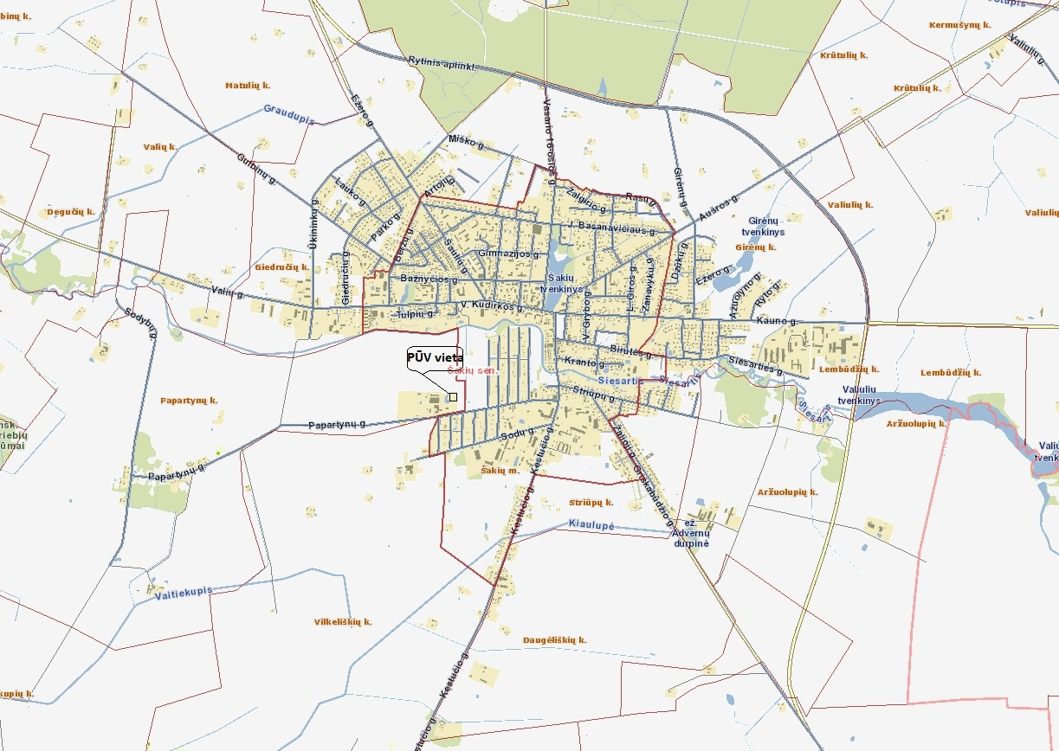

Pav. 4-1.Pav. UAB „Agritera“ planuojamos ūkinės veiklos sklypas (šaltinis www.regia.lt)
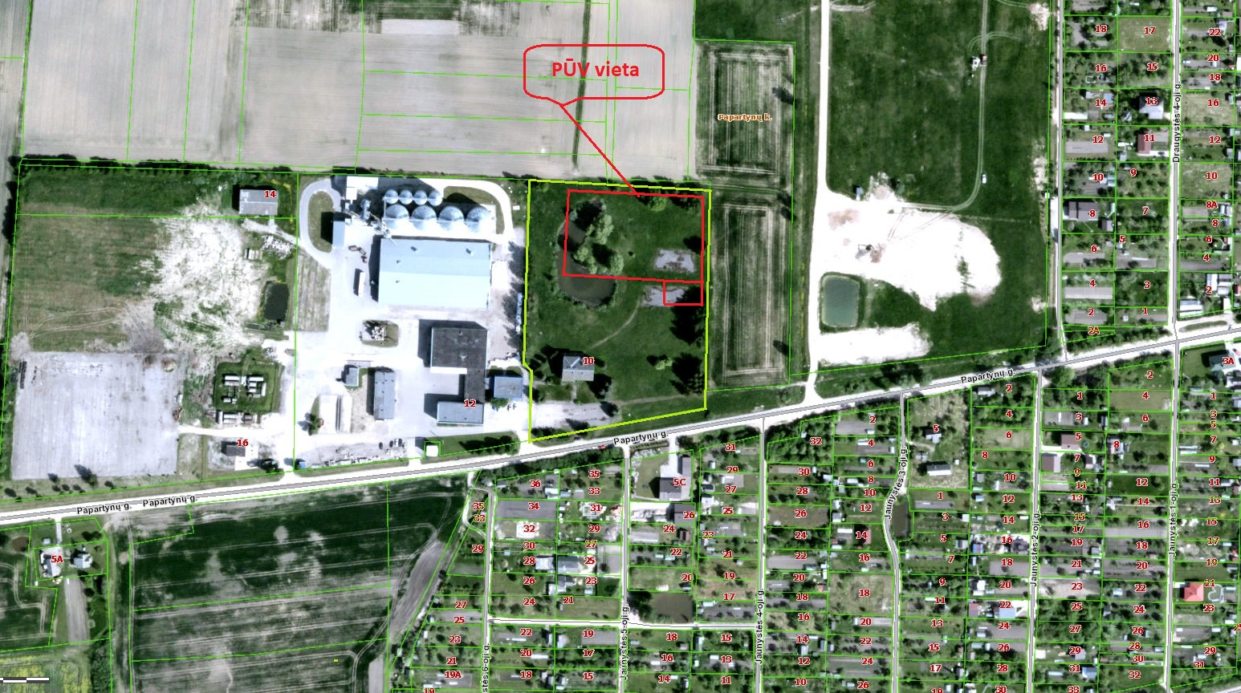

Numatomas UAB „Agritera“ kartono padėklų gamybos pastato su administracinėmis patalpomis bendras plotas apie 4400 m². Prie kartono padėklų gamybos pastato bus įrengiamas asfalto dangos privažiavimo kelias bei automobilių stovėjimo aikštelė, plotas apie 2600 m², betono trinkelių dangos takai, plotas apie 500 m² bei žvyro dangos takai, plotas apie 430 m². Priede Nr. 2 pateikimas sklypo plano brėžinys, kuriame nurodytas pastatų išdėstymas sklype.
Planuojamos ūkinės veiklos vietoje nenumatomi nauji giluminiai gręžiniai, kurių gylis viršija 300 m, griovimo darbai ar papildoma inžinerinė infrastruktūra, susisiekimo komunikacijos.

Planuojamos ūkinės veiklos pobūdis: produkcija, technologijos ir pajėgumai (planuojant esamos veiklos plėtrą nurodyti ir vykdomos veiklos technologijas ir pajėgumus).

Planuojamos ūkinės veiklos metu planuojama pastatyti kartono padėklų gamybos pastatą su administracinės paskirties patalpomis.
Gamybiniame pastate numatoma įrengti tokias patalpas: gamybos zona (patalpa), kurioje bus įrengtos atskiros gamybinės zonos (kartoninių atramų ruošimas, formavimas, kapojimas, kartoninių atramų pateikimo suklijavimas su apatinėmis juostomis, padėklo elementų išskirstymas, apatinių juostų elementų ir skersinių juostų elementų formavimas į tris srautus, elementų dengimas klijais, apatinių juostų formavimas ir suklijavimas su kartoninėmis atramomis,kartoninio padėklo karkaso suformavimas ir surinkimas, plokščių suklijavimas), žaliavos sandėliavimo zona, pagamintos produkcijos sandėliavimo zona, automobilių aptarnavimo (žaliavos pristatymo ir pagamintos produkcijos pakrovimo) zona. detalių komplektacijos baras patalpa, tepalų sandėlis, techninė patalpa bei buitinė WC patalpa.
Administracinėje – buitinėje pastato dalyje bus įrengti kabinetai, valymo inventoriaus patalpos, WC, laiptinė, koridoriai, tambūrai, pagalbinės patalpos, vyrų ir moterų rūbinės su prausyklomis, dušas, poilsio patalpa.
Naujai pastatytame pastate bus įrengiama įranga skirta kartono padėklų gamybai. Kadangi bus gaminama įvairi padėklų produkcija iš kartono, tai bendras gamybos našumas išreiškiamas per sunaudojamos žaliavos kiekį. Planuojama, kad bus sunaudojama iki 18 tonų kartono žaliavos per parą.
Kartono padėklą sudarys viršutinė plokštė ir keletas apatinių plokščių, tarp kurių išdėstytos lengvos ir tvirtos tuščiavidurės atramos. Pirmiausia pagaminamos tuščiavidurės atramos iš gofruoto kartono. Atramos gaminamos vyniojant gofruoto kartono juostą ant metalinės formos iki atrama pasieks reikiamus išmatavimus. Vyniojant juostą ant jos paviršiaus tepami klijai. Toliau suformuotas ruošinys kapojamas į reikalingo ilgio atramas. Kitoje linijoje suklijuojama viršutinė plokštė. Ji klijuojama iš reikiamo kiekio lakštų, priklausomai nuo reikiamo padėklo tvirtumo. Dalis suklijuotų lakštų yra sukapojami į atitinkamo pločio juostas. Po to yra renkamas apatinis padėklo karkasas, kurį sudaro apatinės ir viršutinės juostos suklijuotos su atramomis. Galutiniame etape ant karkaso užklijuojama viršutinė plokštė ir padėklai kraunami į blokus, kurie yra subandažuojami ir nukreipiami sandėliavimui.
Planuojamos ūkinės veiklos aprašymas.
Lentelė 5-1. Technologinės linijos aprašymas
Eil. Nr. | Įrenginio pavadinimas | Technologinės funkcijos
1 | 2 | 3
1. | Gofruoto kartono kaupimo skyrius | Gofruoto kartono ritinio pateikimas į atramų formavimą. Gofruoto ritinio ilgis - iki 2000mm, svoris – 200 kg
2. | Gofruoto kartono ritinio pateikimo į atramų ruošinių formavimo mašiną įrenginys | Gofruoto kartono ritinio įkėlimas į atramų ruošinių formavimo įrenginį nuo šių ritinių ant pateikimo transporterio
3. | Kartoninių atramų ruošinių formavimo skyrius | 2000 mm ilgio kartoninių atramų ruošinio suformavimas
4. | Kartoninių atramų ruošinių pateikimas į kapojimą skyrius | Kartoninių atramų ruošinio transportavimas į kapojimą
5. | Kartoninių atramų ruošinių kapojimo į atramas įrenginys | Kartoninių atramų ruošinio kapojimas į atramas ir atliekų rinkimas
6. | Kartoninių atramų pateikimo ir jų suklijavimo su apatinėmis juostomis skyrius | Suklijavimas su apatinėmis juostomis
7. | Dvi plokščių rėtuvės su skirtingo dydžio plokštėmis (1200x800x7m ir 1200x1000x7m) skyrius | Kartoninių plokščių pateikimas manipuliatoriniam jų perkėlimui
8. | Du įrenginiai skirti padėklo elementų išskirstymui | Padėklų elementų išskirstymas
9. | Apatinių juostų elementų formavimo į tris srautus įrenginys | Apatinių juostų elementų suformavimas į tris srautus
10. | Skersinių juostų elementų suformavimas į tris srautus įrenginys | Suformuojami trys srautai skersinių juostų
11. | Elementų dengimo klijais skyrius | Rėmo ir apatinių juostų elementų klijuojamų paviršių padengimas klijais
12. | Apatinių juostų formavimo skyrius | Padėklų apatinių juostų suformavimas
13. | Kartoninių atramų suklijavimo su apatinėmis juostomis skyrius | Atramų prie padėklų apatinių juostų priklijavimas
14. | Kartoninio padėklo karkaso suformavimo skyrius | Skersinių juostų priklijavimas prie viršutinių atramų paviršiaus
15. | Kartoninio padėklo surinkimo skyrius | Ant kartoninio padėklo karkaso višutinės dalies priklijuojama viršutinė plokštė
16. | Plokščių suklijavimo skyrius | Pagaminama sudvigubinta plokštė
17. | Sudvigubintos plokštės pateikimo skyrius | Sudvejintos plokštės perkėlimas į surinkimą
18. | Plokščių pateikimo į į baigiamajį plokščių surinkimą skyrius | Plokščių pateikimas į viršutinės sudėtinės plokštės surinkimą
19. | Surinkto padėklo transportavimo ir identifikavimo skyrius | Kartoninio padėklo transportavimas ir jo identifikavimas
20. | Identifikuotų padėklų pateikimo į paletavimą skyrius | Identifikuotų kartonionių padėklų pateikimas į paletavimą
21. | Kartoninių padėklų paletavimo skyrius | Kartoninių padėklų sugrupavimas į blokus ir šių blokų subandažavimas
22. | Atliekų rinkimo ir technologinio oro valymo sistema | Dulkėto technologinio oro surinkimas ir išvalymas. Oro išvalymo lygis – ne daugiau 5mg /m³. Filtravimas vykdomas netrūkiu rėžimu.

Pav. 5-1.Principinė technologinė schema
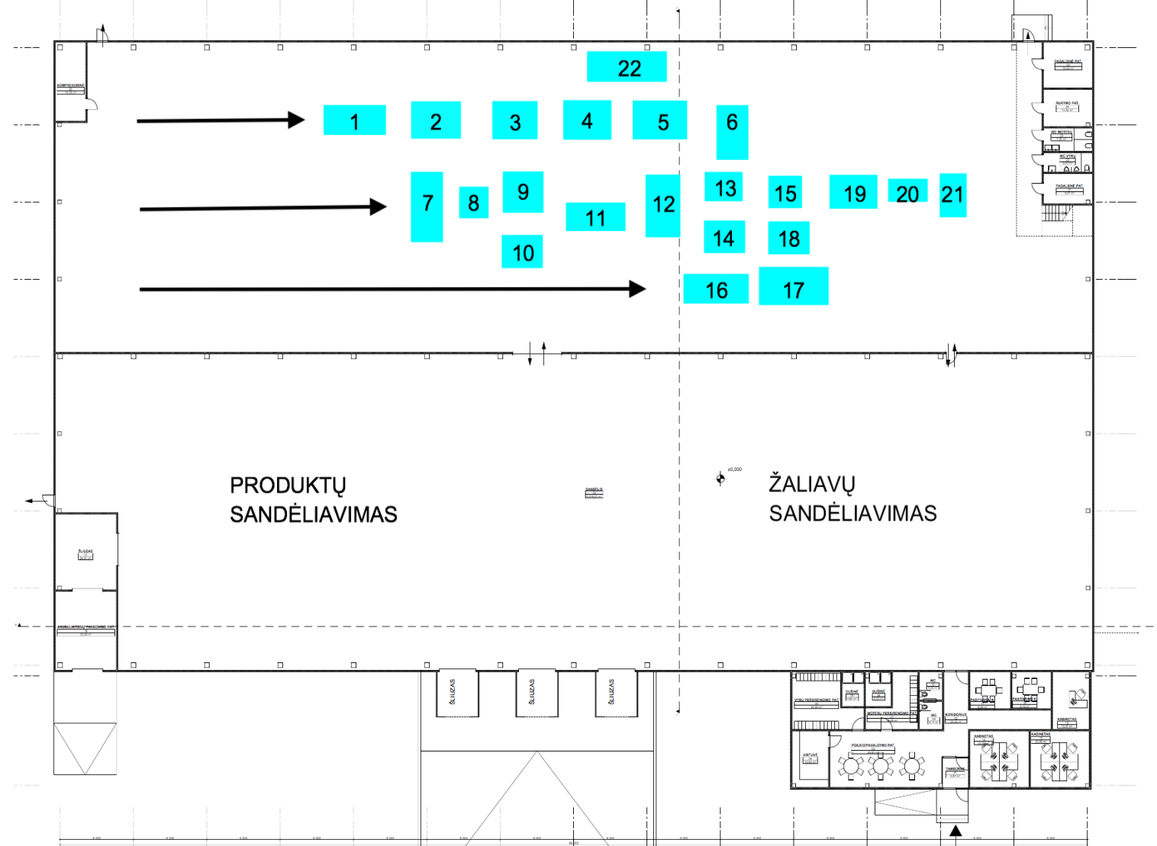

Transportavimas.Kartono žaliava į planuojamos ūkinės veiklos vietą bus atvežama dengtais krovininiais automobiliais, taip užtikrinant, kad vežamos medžiagos neiškristų ir jos vežimo metu nepatektų į aplinką. Per parą planuojama, kad į įmonę atvažiuos viena sunkiasvorė transporto priemonė su žaliavomis iki 18 t per parą. Žaliavos iškrovimui pakrovimui bus naudojamas krautuvas.
Pristačius žaliavą į planuojamos ūkinės veiklos vietą, jos autokrautuvu bus iškaunamos ir sudedamos gamybiniame pastate tam skirtoje žaliavų sandėliavimo vietoje. Paveiksle. 5.-1 principinėje technologinėje schemojepažymėtosžaliavos iškrovimo ir saugojimo vietos. Kartono žaliava autokrautuvo arba rankinio vežimo pagalba bus gabenamos iki gofruoto kartono ritinio atramų formavimo įrenginio.
Pagaminta produkcija – gofruoto kartono padėklai bus sandėliuojami gamybiniame pastate numatytoje konkrečioje saugojimo vietoje. Veiklos vykdymo patalpose numatyta produkcijos sandėliavimo vieta (žr. pav. 5.-1 principinė technologinė schema). Planuojama, kad per parą į planuojamos ūkinės veiklos vietą atvažiuos keturios sunkiasvorės autotransporto priemonės pagamintai produkcijai išvežti.

Žaliavų naudojimas; cheminių medžiagų ir preparatų (mišinių) naudojimas, įskaitant ir pavojingų cheminių medžiagų ir preparatų naudojimą (nurodant jų pavojingumo klasę ir kategoriją); radioaktyviųjų medžiagų naudojimas; pavojingų (nurodant pavojingų atliekų technologinius srautus) ir nepavojingų atliekų (nurodant atliekų susidarymo šaltinį arba atliekų tipą) naudojimas; planuojamos ūkinės veiklos metu numatomas naudoti ir laikyti tokių žaliavų ir medžiagų preliminarus kiekis.
Įmonės UAB „Agritera“ planuojama ūkinė veikla – kartono padėklų gamybos gamybos pastato statyba. Pastačius įmonę joje bus gaminama įvairi padėklų produkcija iš kartono, bendras gamybos našumas išreiškiamas per sunaudojamos žaliavos kiekį. Planuojama, kad bus sunaudojama iki 18 tonų kartono žaliavos per parą.
Lentelė 6. – 1 Duomenys apie naudojamas žaliavas, chemines medžiagas ar preparatus
Žaliavos, cheminės  medžiagos ar  preparato pavadinimas | Kiekis  t/parą;  t/metus | Cheminės medžiagos ar preparato klasifikavimas ir ženklinimas¹ |  |  | Šaltinis
 |  | kategorija | pavojaus nuoroda | rizikos frazės
1 | 2 | 3 | 4 | 5
Gofruotas kartonas | ≈ 18 t/d  ≈ 4608 t/metus | - | - | - | perkama iš tiekėjų
Dispersiniai vandens  pagrindo klijai | ≈1,0 t/d  ≈ 256 t/metus | Neklasifi  kuojama | nėra | Neklasifi  kuojama | perkama iš tiekėjų
Terminio klijavimo klijai |  | Neklasifi  kuojama | nėra | Neklasifi  kuojama | perkama iš tiekėjų

Įrenginių eksploatacijos metu jų priežiūrai naudojami tepalai, nedideliais kiekiais gali būti naudojami dažai ar antikorozinės medžiagos. Šios medžiagos bus laikomos uždaruose induose ir tam skirtoje pagalbinėje patalpoje.
Kartono padėklų įrenginių eksploatacijos metu pavojingos bei radioaktyvios medžiagos nesusidarys bei technologinio proceso metu jos nebus naudojamos. Ūkinės veiklos metu susidarysiančios nepavojingos atliekos: popierius, kartonas ir klijai (jo susidarymo vieta, tipas ir tvarkymas pateikiami atrankos dokumentacijos 9 skyriuje).

Gamtos išteklių (natūralių gamtos komponentų), visų pirma vandens, žemės, dirvožemio, biologinės įvairovės naudojimo mastas ir regeneracinis pajėgumas (atsistatymas).
Planuojama ūkinė veikla bus vykdoma žemės sklype, kur nustatyta kitos paskirties objektų teritorijos. Tai nėra derlingo ar naudingo dirvožemio teritorija. Pasiruošimo ūkinės veiklos vykdymui (t.y. padėklų iš kartono pastato statybų metu) bus nukasamas ir nustumiamas dirvožemio sluoksnis 0,2 m apie 1900 m³, tačiau vėliau – užbaigiant statybas, bus panaudojamas teritorijos žaliųjų plotų formavimui. Planuojamos ūkinės veiklos vykdymo metu, poveikio dirvožemiui nebus, nes privažiavimai, priėjimai ir darbo zonos bus suformuotos iš atitinkamos dangos.
Gamyboje vanduo nebus naudojamas, tik įrenginių praplovimui. Ūkinės veiklos metu vanduo bus naudojamas personalo ūkio-buities reikmėms bei higienai. Geriamas vanduo bus gaunamas iš centralizuotų Šakių miesto vandentiekio tinklų. Vandens tiekimo sistemą prižiūri, eksploatuoja bei vykdo vandens apskaitą UAB „Šakių vandenys“. Tiekiamo vandens kokybė atitinka Higienos normoje HN 24:2003 numatytus reikalavimus geriamam vandeniui.Planuojamos ūkinės veiklos metu vanduo bus naudojamas buitinėms reikmėms ir įrengimų praplovimui apie 20 l/dreikmėms. Preliminariai numatomas bendras vandens poreikis:
Įmonėje dirbs apie 23 darbuotojus. Iš jų 7 - administracijos darbuotojai ir 16 - darbuotojų gamyboje. Įmonės darbas bus organizuojamas 2 pamainomis 5 dienas per savaitę.
Q_{max. met}.= 725 m³/metus, Q_{max. d}.= 2,83 m³/parą, Q_{max.h}=0,71 m³/h, Q_{max. sek} (skaičiuojamasis vandens sekundės debitas) = 0,2 l/s. .
Skaičiuojamieji vandens debitai apskaičiuoti remiantis RSN 26-90 (13 punktas). Pramonės įmonių darbuotojų paros vandens reikmė apskaičiuotas:
Q_{max. d}.= (0,025*U_{pc.}+0,016*U_{ad.} +0,500*n_{dš.}*n _{pam}+ 0,02) *k_{išt} , m³/d
čia:
U_{pc.i}– paprastųjų cecho darbuotojų skaičius – 16 darb.;
U_{adm} - administracijos darbuotojų skaičius – 7 darb.;
n_{dš}- dušų skaičius – 2 vnt.;
n_{pam}- darbo pamainų skaičius - 2.
k_{išt} – vandensištekio (netekties) koeficientas 1,12.
0,02 – įrenginių praplovimuisunaudojamas vanduo, m³/d.
d.d – darbodienų skaičius - 256
Q_{max. d}.= (0,025*16+0,016*7+0,500*2*2 + 0,02) *1,12 = 2,83m³/d
Q_{max. met.} = 2,83*256 = 725 m³/metus;
Q_{vid. d}. = 2,83/1,3 = 2,17m³/d
Q_{vid. met}. = 725/1,3 = 558,12 m³/metus.
Maksimalus vandens valandos debitas:
Q_{max. h.}= (Q_{max.d}/24)*k_{h.max},m³/h
čia:
k_{hmax.}– vandens vartojimo netolygumo koeficientas (RSN 26-90 11 lentelė);
Q_{max. h.}= (2,83/24)*6 ₌ 0,71m³/h

Skaičiuojamasis sekundės debitas:
Q_{max. s.}=Q_{max.h}/3,6 l/s
Q_{max. s.}= 0,7/3,6 = 0,2l/s.

Energijos išteklių naudojimo mastas, nurodant kuro rūšį.
Elektros energijos tiekimui kartono padėklų gamybos įrenginiams bus pasijungiami prie esamų ESO elektros energijos tinklų.
Gamtinės dujos bus tiekiamos prisijungus prie esamo dujotiekio. Gamtinės dujos bus naudojamos šildymo prietaisams.
Gamyboje vanduo nebus naudojamas, tik įrenginių praplovimui.Ūkinės veiklos metu vanduo bus naudojamas personalo ūkio-buities reikmėms bei higienai. Geriamas vanduo bus gaunamas iš centralizuotų Šakių miesto vandentiekio tinklų. Vandens tiekimo sistemą prižiūri, eksploatuoja bei vykdo vandens apskaitą UAB „Šakių vandenys“.
Preliminariais skaičiavimais per metus elektros energijos, gamtinių dujų ir geriamo vandens poreikis pateikiamas 8.-1 lentelėje.

Lentelė 8. – 1 Duomenys apie pastatuose energetinėms reikmėms naudojamus išteklius.
Eil. Nr. | Energetiniai ir technologiniai ištekliai | Planuojamas sunaudojimas,  matavimo vnt. (t, m³, KWh ir kt.) | Šaltinis
1 | 2 | 3
1. | Elektros energija | 735.000 Kwh/metus | AB ESO
2. | Gamtinės dujos | 180.000 m³/metus | AB “Lietuvos dujos”
3. | Vanduo buitinėms reikmėms | 553 m³/metus | UAB „Šakių vandenys“
4. | Vanduo įrenginių praplovimui | 5,12 m³/metus | UAB „Šakių vandenys“

Pavojingų, nepavojingų ir radioaktyviųjų atliekų susidarymas, nurodant, atliekų susidarymo vietą, kokios atliekos susidaro (atliekų susidarymo šaltinis arba atliekų tipas), preliminarų jų kiekį, jų tvarkymo veiklos rūšis.
Įmonėje UAB „Agritera“ vykdant veiklą susidarančios atliekos: kartono padėklų gamybos metu - kartono atraižos ir buitinės atliekos, atliekos susidarančios administracinėse patalpose – mišrios komunalinės atliekos, dienos šviesos lempos. Atliekos susidarančios administracinėse ir gamybinėse patalpose, išpakuojant gautas žaliavas: popieriaus ir kartono pakuotės, plastikinės pakuotės, medinės pakuotės. Kartono padėklų gamybos metu susidarančios atliekos iki jų atidavimo atliekų tvarkymo įmonėms bus kaupiamos/laikomos konteineriuose, tam skirtoje patalpoje gamybiniame pastate. UAB „Agritera“ kartono padėklų gamyklos lauko teritorijoje nesandėliuojamos žaliavos ir cheminės medžiagos ar preparatai, todėl nėra tikimybės atsitiktinio išsiliejimo atvejų.
Visos susidarysiančios atliekos pagal sutartis bus atiduodamos tokias atliekas galinčioms priimti ir utilizuoti įmonėms, registruotoms valstybiniame atliekų tvarkytojų registre.
Nepavojingos atliekos laikomos ne ilgiau kaip metus nuo jų susidarymo.

Lentelė 9-1. Atliekų susidarymas.
Kodas | Atliekų pavadinimas | Tikslus atliekos pavadinimas | Susidarymo šaltinis | Preliminarus kiekis  t/metus |  | Numatomi atliekų tvarkymo būdai
1 | 2 | 3 | 4 | 5 | 6
20 03 01 | Mišrios komunalinės atliekos | Mišrios komunalinės atliekos | Susidaro dėl buitinių poreikių (atiduodama atliekų tvarkytojui) | ≈ 1,5 | Atliekos bus talpinamos į tam skirtus konteinerius, kurie bus periodiškai išvežami atliekų tvarkytojo.
15 01 01 | Popieriaus ir kartono atraižos ir pakuočių atliekos | Popieriaus ir kartono atliekos | Popieriaus ir kartono atraižos gamybos metu (atiduodama atliekų tvarkytojui) | ≈ 30,05 | Laikinai saugoma tam pritaikytose konteineriuose ir periodiškai priduodama į šių atliekų atestuotam tvarkytojui (pasirinktai įmonei).
15 01 02 | Plastikinės (kartu su PET) pakuotės | Plastikinės pakuotės atliekos | Įvairūs plastikiniai maišai, kuriuose būna žaliava, plastikinės pakuotės (atiduodama atliekų tvarkytojui) | ≈ 0,04 | Laikinai saugoma tam pritaikytose konteineriuose ir periodiškai priduodama į šių atliekų atestuotam tvarkytojui (pasirinktai įmonei).
20 04 21* | Dienos šviesos lempos | Dienos šviesos lempos | Pakeičiamos perdegusios dienos šviesos lempos | ≈ 0,01 | Laikinai saugoma tam pritaikytose konteineriuose ir periodiškai priduodama į šių atliekų atestuotam tvarkytojui (pasirinktai įmonei).
15 01 03 | Medinės pakuotės | Medinių padėklų atliekos | Sulūžę mediniai padėklai, ant kurių laikomos žaliavos ir pagaminta produkcija (atiduodama atliekų tvarkytojui) | ≈ 0,1 | Laikinai saugoma tam pritaikytose konteineriuose ir periodiškai priduodama į šių atliekų atestuotam tvarkytojui (pasirinktai įmonei).
17 09 04 | Mišrios statybinės atliekos | Mišrios statybinės ir griovimo atliekos, nenurodytos 17 09 01, 17 09 02 ir 17 09 03. | Pasiruošimo veiklos vykdymui etapas. Pastatų statybos vykdymo metu.  Už statybinių atliekų tvarkymą bus atsakingas rangovas, kuris vykdys pastatų statybas | ≈ 3,5 | Už statybinių atliekų tvarkymą bus atsakingas rangovas, kuris vykdys pastatų statybas.
Pažymėtina, kad planuojamos ūkinės veiklos organizatorius suprasdamas susidarysiančių atliekų galimą pavojingumą (galimai pavojingos atliekos pažymėtos*), atsakingai surinks ir laikinai talpins atliekas tam skirtose talpose/konteineriuose ir periodiškai perduos šias atliekas pasirinktiems atliekų tvarkytojams, turintiems atestatus bei leidimus atitinkamų atliekų tvarkymui (utilizavimui ar perdirbimui).
Atliekų kodas parinktas remiantis Lietuvos respublikos aplinkos ministro 2011 m. gegužės 3 d. įsakymu Nr. D1-368 „Dėl atliekų tvarkymo taisyklių patvirtinimo“.
Kartono padėklų technologiniame procese pavojingos ir radioaktyvios atliekos nesusidarys.
Kartono padėklų gamybos pastato statybos metu susidariusios statybinės atliekos (Q16 - 17 01 01, 17 05 04, 17 05 08) statybos vietoje turi būti išrūšiuotos į tinkamas naudoti ar perdirbti ir netinkamas naudoti atliekas (statybinės šiukšlės ir atliekos, tarp jų tara ir pakuotės, kurios užterštos kenksmingomis medžiagomis). Užbaigus statybos darbus, visos statybinės šiukšlės ir atliekos turi būti surinktos, pakrautos į autosavivarčius ir išvežtos į sąvartyną. Statybinės atliekos bus tvarkomos remiantis Statybinių atliekų tvarkymo taisyklėmis, patvirtintomis Lietuvos respublikos aplinkos ministro 2006 m. gruodžio 29 d. įsakymu Nr. D1-637 „Dėl statybinių atliekų tvarkymo taisyklių patvirtinimo“.

Nuotekų susidarymas, preliminarus jų kiekis, jų tvarkymas.
Kartono padėklų gamybos technologiniame procese vanduo nebus naudojamas. Vanduo bus naudojamas tik įrenginiams praplauti, o panaudotas vanduo bus panaudotas dispersinių klijų vandens pagrindu praskiedimui. Įrengimų praplovimui bus sunaudota apie 20 l/d vandens. Vanduo, panaudotas įrenginių praplovimui, bus laikomas toniniuose konteineriuose tam skirtoje/numatytoje vietoje iki jis bus panaudotas klijams praskiesti. Todėl gamybinės nuotekos įmonėje nesusidarys.
Buitinės nuotekos
UAB “Argitera“ planuojamos veiklos metu susidarys buitinės nuotekos – įmonės darbuotojai turės teisę neatlygintinai naudotis PŪV pastato valdytojo buitinėmis patalpomis (tualetais, dušais), į kurias geriamasis vanduo tiekiamas iš UAB „Šakių vandenys“ centralizuotų vandentiekio tinklų ir buitinės nuotekos bus išleidžiamos į miesto nuotekų tinklus, kuriuos eksploatuoja ir prižiūri UAB „Šakių vandenys“.
Įmonėje dirbs apie 23 darbuotojus. Iš jų 7 - administracijos darbuotojai ir 16 - darbuotojų gamyboje. Įmonės darbas bus organizuojamas 2 pamainomis 5 dienas per savaitę. Preliminarus įmonėje susidarančių buitinių nuotekos (iš tualetų, dušų) kiekis pateikiamas 10-1 lentelėje.
10-1 lentelė. Numatomas nuotekų kiekis.
Priimtuvo pavadinimas, į kurį išleidžiamos nuotekos | Nuotekų tipas | Matavimo vienetai | Nuotekų kiekis
 |  |  | vidutinis | maksimalus
1 | 2 | 3 | 4 | 5
UAB „Šakių vandenys“ | Buitinės  nuotekos | m³/d | 1,9 | 2,6
 |  | m³/metus | 553 | 700
 |  | m³/h | - | 0,6

Paviršinės (lietaus) nuotekos
Vadovaujantis Paviršinių nuotekų tvarkymo reglamentu, patvirtintu Lietuvos Respublikos aplinkos ministro 2007 m. balandžio 2 d. įsakymu Nr. D1-193 su pakeitimais, nuo kartono gamybos gamybinio pastato ir administracinio stogo susidariusios paviršinės nuotekos priskiriamos prie sąlyginai švarių paviršinių nuotekų. Šios sąlyginai švarios paviršinės nuotekos bus išleidžiamos į esamą lietaus nuotekų tinklą.
Preliminarus paviršinių (lietaus) nuotekų kiekio nuo pastatų stogo skaičiavimas:
Apskaičiuojamas nuo gamybinio pastato stogo, kurio plotas ~ 0,42 ha (4200 m²) ir administracinių patalpų pastato stogo, kurio plotas ~ 0,02 ha (200 m²) susidarančių paviršinių (lietaus) nuotekų kiekis nuo stogų:
Metinis paviršinių nuotekų kiekisskaičiuojamas pagal formulę:
W = 10 x H x ps x F x K, m³/m.
čia:
H – vidutinis daugiametis metinis kritulių kiekis, mm (H = 630 mm);
ps – paviršinio nuotėkio koeficientas (ps = 0,85 – stogų dangoms, ps=0,83 – kietoms, vandeniui nelaidžioms, dangoms);
F – baseino plotas;
K – paviršinio nuotėkio koeficientas, įvertinantis sniego išvežimą iš teritorijos (jei sniegas neišvežamas, K = 1).

W_{metinis} = 10 x 630 x 0,85 x 0,44 x 1 = 2356 m³/m.

PŪV sklype susidariusios paviršinės nuotekos nuo kietų dangų bus išleidžiamos į esamą lietaus nuotekų tinklą.
Apskaičiuojamas nuo transporto aikštelės ir kietų dangų, kurių bendras plotas ~ 0,353 ha (3530 m²) susidarančių paviršinių (lietaus) nuotekų kiekis:
W_{metinis} = 10 x 630 x 0,83 x 0,353 x 1 = 1846 m³/m.

Cheminės taršos susidarymas (oro, dirvožemio, vandens teršalų, nuosėdų susidarymas, preliminarus jų kiekis) ir jos prevencija.
Oro tarša galima iš stacionarių taršos šaltinių ir mobilių taršos šaltinių.
Kadangi kartono padėklų gamybos technologinio proceso metu naudojami klijai yra vandens pagrindu ir bekvapiai, į aplinkos orą teršalai neišsiskirs. Gofruoto kartono gamybos įrenginiai bus sumontuoti uždaroje patalpoje. Gamyboje naudojami klijai bekvapiai ir bus laikomi uždarose talpose tam skirtoje vietoje. Gamybos metu (kartoninių atramų ruošimas, formavimas, kapojimas, kartoninių atramų pateikimo suklijavimassu apatinėmis juostomis, padėklo elementų išskirstymas,apatinių juostų elementų ir skersinių juostų elementų formavimas į tris srautus, elementų dengimas klijais, apatinių juostų formavimas ir suklijavimas su kartoninėmis atramomis,kartoninio padėklo karkaso suformavimas ir surinkimas, plokščių suklijavimas), technologinis procesas bus vykdomas kvalifikuotų darbininkų, nuolatos atliekant pagrindinių technologinių operacijų kontrolę. Gamyboje bus naudojama moderniausia technika, naujausios medžiagos. Kartono padėklo dalių klijavimui naudojami klijai pagaminti vandens pagrindu, remiantis analoginiais klijų saugos duomenų lapais kenksmingų medžiagų jų sudėtyje nėra, aplinkos oro taršos nebus. Kartono klijavimui naudojamų dispersinių klijų sudėtyje gali būti iki 1-3 proc. dietilenglikolio monobutileterio acetato bei terminio klijavimo klijai, kurių sudėtyje gali būti etileno, vinilo acetato, vykstant klijų džiūvimo procesui klijų sudėtyje esančios medžiagos dalyvauja polimerizacijos reakcijoje ir į aplinką nepatenka. Nuo gamybos įrangos susidarančios dulkės nusiurbiamos, prie technologinių įrenginių sumontuota technologinio oro visiškai uždara valymo sistema, išvalytas oras gražinamas atgal į darbo patalpą, aplinkos oro taršos kietosiomis dalelėmis nebus. Oro išvalymo lygis – ne daugiau 5 mg/m³. Filtravimas bus vykdomas nuolat nepertraukiamu režimu. Oro švarumą ir cirkuliaciją pastate palaikys bendra pastato rekuperacinė sistema.
Gamybinių ir administracinių patalpų šildymui bus įrengiamas dujinis katilas. Katile bus deginamos gamtinės dujos. Per dūmtraukį bus išmetami: anglies monoksidas ir azoto oksidų. Dujinio katilo galingumas – 700 kW. Planuojama, kad per metus bus sunaudojama apie 180.000 m³ gamtinių dujų. Maksimalus valandos sunaudojimų dujų kiekis apskaičiuojamas:
$${\text{B}}_{\text{dujos h}}\text{=}\frac{{\text{Q}}_{\text{mom}}}{{\text{Q}}_{\text{ž ∙ }}ƞ}∙3600$$
čia:
Q_{mom} – maksimali katilų šiluminė galia, kW, 700 kW;
Q_{ž} – žemutinė kuro degimo šiluma, kJ/m³, Q_{ž}= 33500 kJ/m³;
ƞ – katilo naudingo veikimo koeficientas, %, 97 %.
$B_{dujos h}=\frac{700 }{33500 ∙0.97}∙3600$= 77,5 Nm³/h;

Anglies monoksido (CO):
$M_{co }=0,001∙C_{CO}∙B∙\left(1-\frac{q_{4}}{100}\right)$, t/m
čia:
M_{CO} – anglies monoksido kiekis, t/m;
C_{CO} – anglies monoksido išeiga, deginant dujinį kurą, kg/tūkst. Nm³;
C_{CO}=q₃*R*Q_{ž}=0,5*0,5*33,5=8,375 kg/tūkst. Nm³;
B – metinės dujų sąnaudos, tūkst. Nm³/m;
q₄ -šilumosnuostoliaidėlnepilnomechaniniokurosudegimo, q₄ =0 %;
q₃ –nuostoliai delnepilnokurocheminiosudegimo q₃ =0,5 %;
R- koeficientas, įvertinantisnuostoliųdalįdėl CO buvimodegimoproduktuose, R=0,5;
$M_{co }=0,001∙8,375∙180∙\left(1-\frac{0}{100}\right)$=1,51 t/metus
Azoto oksido (NO_{x}):
$M_{NOx }=0,001∙B∙Q_{ž}∙K_{NOx}\left(1-β\right)$, t/m
čia:
M_{NOx} – azoto oksidų kiekis, t/m;
B – metinės dujų sąnaudos, tūkst. Nm³/m;
Q_{ž} – žemutinė kuro degimo šiluma, kJ/m³, Q_{ž} = 33500 kJ/m³;
K_{NOx} – koeficientas, įvertinantis azoto oksidų kiekį, kuris susidaro išsiskiriant 1 GJ šilumos; pagal metodikos grafiką, K=0,09;
β - koeficientas, įvertinantis azoto oksidų sumažinimo laipsnį dėl techninių priemonių įdiegimo; β=0.
$M_{NOX}=0,001∙180∙33,5∙0,09∙\left(1-0\right)$=0,54 t/metus.
Deginat gamtines dujas, gamybinių ir administracinių patalpų šildymui į aplinkos oras išsiskirs anglies monoksido apie 0,18 g/s bei azoto oksidų apie 0,06 g/s.
Oro tarša anglies monoksidu ir azoto oksidu bus minimali, todėl nedarys neigiamo poveikio aplinkai.
Planuojamos gamybinės veiklos metu t.y. kartono padėklų gamybos metu teršalai, kurių ribinė vertė ribojama pagal Nacionalinius kriterijus, patvirtintų Lietuvos respublikos aplinkos ministro aplinkos oro užterštumo verčių patvirtintų Lietuvos Respublikos aplinkos ministro ir sveikatos apsaugos ministro 2000 m. spalio 30 d. įsakymu Nr. 471/582 „Dėl teršalų, kurių kiekis aplinkos ore ribojamas pagal Europos sąjungos kriterijus, sąrašo ir teršalų, kurių kiekis aplinkos ore ribojamas pagal nacionalinius kriterijus, sąrašo ir ribinių aplinkos oro užterštumo verčių patvirtinimo“, iš stacionarių taršos šaltinių nesusidarys ir nedarys neigiamo poveikio orui.
Planuojamos veiklos metu t.y. kartono padėklų gamybos metu, galimo poveikio iš mobilių taršos šaltinių įvertinimas atliktas, remiantis Lietuvos Respublikos aplinkos ministro 1998 m. liepos 13 d. įsakymu Nr. 125 patvirtinta Teršiančių medžiagų, išmetamų į atmosferą iš mašinų su vidaus degimo varikliais, vertinimo metodika ir pateiktas lentelėje.
Įmonė gamybos metu planuoja naudoti 2 elektrinius autokrautuvus, kurie bus įkraunami iš elektros tinklo.
Žaliavos ir klijai į PŪV teritoriją bei pagaminta produkcija iš teritorijos bus pristatoma ir išvežama naudojant pristatančiųjų asmenų transportą. Įmonė savo nuosavo transporto neturės. Viso planuojama, kad į įmonės teritoriją per parą atvažiuos iki 5 transporto priemonių. Pagal metodikos priedus nustatyti koeficientai turintys įtakos teršalų susidarymui:
K1 - variklio darbo sąlygų įtaka
K2 - amžiaus įtaka
K3 - konstrukcijos ypatumai.

Teršalų kiekis iš mobilių taršos šaltinių skaičiuojamas pagal formulę:
W(k,i) = m(k,i) x Q(i) x K1(k,i) x K2(k,i) x K3(k,i)
Čia:
m(k,i) - lyginamasis teršiančios medžiagos “k” kiekis sudegus “i” rūšies degalams (kg/t),
Q(i) - sunaudotas “i” rūšies degalų kiekis (t),
K1(k,i) - koeficientas, įvertinantis mašinos variklio, naudojančio “i” rūšies degalus, darbo sąlygų įtaką teršiančios medžiagos “k” kiekiui,
K2(k,i) - koeficientas, įvertinantis mašinos, kuri naudoja “i” rūšies degalus, amžiaus įtaką teršiančios medžiagos “k” kiekiui,
K3(k,i) - koeficientas, įvertinantis mašinos, naudojančios “i” rūšies degalus, konstrukcijos ypatumų įtaką teršiančios medžiagos “k” kiekiui.
M - Degalų sąnaudų rodiklis
R - Automobilio amžius (metais)
Kadangi į įmonės teritoriją atvyks skirtingos, pristatančių asmenų transporto priemonės. Priimami preliminarūs sunkiasvorio transporto išeities duomenys:
11-1 lentelė. Transporto priemonės projektiniai darbo režimo ir sunaudojamo kuro parametrai
Transporto  priemonė | Parametrai | Matavimo vnt. | Reikšmė
1 | 2 | 3 | 4
Sunkiasvoris transportas | Degalų (dyzelio) sąnaudos | l/100km | 142
 | Važiuojamosios dalies atstumas įmonės teritorijoje | m | ≈200
 | Dyzelio tankis | g/cm³ | 0,85
 | Metines degalų sąnaudos tik įmonės teritorijoje 1 transporto priemonės | l | 72,7
 |  | t | 0,062

Naudojamas kuras - dyzelinis
Q=12 t
M=1,0 (užmiesčio keliai, krovininiai)
R= 3-8 m.
K3 – Dyzelis, atitinkantis EURO II normatyvus

11-2 lentelė. Koeficientai turintys įtakos teršalų susidarymui
Koeficientai | Teršiančios medžiagos
 | CO | NO_{x} | C_{n}H_{n} | SO₂ | Kietos dalelės
1 | 2 | 3 | 4 | 5 | 6
m | 0,13 | 0,0313 | 0,0407 | 0,001* | 0,0043
K1 | 1,0 | 1,0 | 1,0 | 1,0 | 1,0
K2 | 1,25 | 1,05 | 1,4 | 1 | 1,1
K3 | 0,29 | 0,39 | 0,31 | 1 | 0,3
* - priklauso nuosieros kiekio degaluose (čia pateiktas SO₂)kiekis degalams, kurių sieringumas0,05 proc.

11-3 lentelė. Teršalų kiekis iš mobilių taršos šaltinių
Teršiančios medžiagos kiekis, t/vieno sunkiasvorio transporto
CO | NO_{x} | C_{n}H_{n} | SO₂ | Kietos dalelės
1 | 2 | 3 | 4 | 5
0,003 | 0,001 | 0,001 | 0,0001 | 0,0001

Viso (vienos transporto priemonės tarša įmonės teritorijoje): 0,0052 t.

Viso (5 transporto priemonių reisų per dieną įmonės teritorijoje): 0,0052 t x 5= 0,026 t

Tarša iš mobilių taršos šaltinių dėl kartono padėklų gamybos metu bus nežymi, todėl dėl poveikio aplinkos orui iš mobilių taršos šaltinių mažinimo priemonių nenumatome.
Įvertinus tai, kad technologinių procesų metu teršalų emisijos į aplinką nebus, o mobilių šaltinių (autotransporto) tarša bus nereikšminga, daroma išvada, kad ši tranposto tarša neigiamo poveikio aplinkos orui nesąlygos.
Oro teršimas gali padidėti kartono padėklų gamybos pastato statybų, montavimo metu.Statybai numatomi naudoti mechanizmai (ekskavatoriai, buldozeriai, kranai, krautuvai ir kt. mechanizmai), kurie planuojama, kad sunaudos apie 10 t dyzelinio kuro.Todėlaplinkos oro užterštumas dirbančių statybinių mašinų išmetamosiomis dujomis NO₂, KD₁₀ (kietosios dalelės, kurių skersmuo >10 μg/m³), CO₂galipadidėti.Apskaičiuoti (prognozuoti) orientaciniai (preliminarūs) minėtų teršalų kiekiai: anglies monoksido (CO) ~ 0,5 t/m, angliavandenilių (CH) ~ 0,2 t/m, azoto oksidų (NOx) ~ 0,13 t/m, sieros dioksido (SO₂) ~ 0,01 t/m ir kietųjų dalelių (KD) ~ 0,02 t/m. Mobilių transporto priemonių ši tarša bus laikina, kol vyks kartono padėklų gamyklos statybos darbai.
Kvapas
Technologiniame procese naudojami dispersiniai vandens pagrindo klijai bei terminio klijavimo klijai yra bekvapiai. Klijai bus laikomi gamybiniame pastate tam skirtose uždarose induose ir tam numatytoje vietoje. Gofruotas kartonas, popieriaus ir kartono pakuočių, plastiko pakuočių atliekos neturėjusios sąlyčio su maistu ar kitomis organinėmis medžiagomis, t.y. neskleidžiančios kvapų.Todėl kvapo koncentracija gyvenamosios aplinkos ore neviršys HN 121:2010 „Kvapo koncentracijos ribinė vertė gyvenamosios aplinkos ore“ patvirtintos Lietuvos Respublikos sveikatos apsaugos ministro 2010 m. spalio 4 d. įsakymu Nr. V-885 Dėl Lietuvos higienos normos „Kvapo koncentracijos ribinė vertė gyvenamosios aplinkos ore“ ir Kvapų kontrolės gyvenamosios aplinkos ore taisyklių patvirtinimo reglamentuotam ribiniam dydžiui reikalavimų, todėl neigiamo poveikio aplinkai nenumatoma.

Dirvožemio tarša
Numatoma, kad planuojamos ūkinės veiklos metu reikšmingos dirvožemio taršos nebus. Gamyklos eksploatacijos metu galimas tik atsitiktinis lokalinis nežymus dirvožemio teršimas naftos produktais, kurio išvengiama naudojant techniškai tvarkingus mechanizmus ir griežtai laikantis darbų vykdymo technologijos.
Vandenų tarša
Planuojama ūkinė veikla bei gamybinis procesas nesąlygos vandenų taršos padidėjimo. Gamybinių nuotekų susidarymas nenumatomas. Susidarančios buitinės nuotekos bus išleidžiamos į UAB „Šakių vandenys“ centralizuotus nuotekų surinkimo tinklus. Planuojamas buitinių nuotekų kiekis ~553 m³/metus.

Fizikinės taršos susidarymas (triukšmas, vibracija, šviesa, šiluma, jonizuojančioji ir nejonizuojančioji (elektromagnetinė) spinduliuotė) ir jos prevencija.
Trumpalaikis triukšmo lygis gali padidėti vykdant kartono padėklų gamybos pastatostatybos darbus. Darbus rekomenduojama atlikti tik darbo valandomis, tad triukšmo poveikis žmonių poilsiui nebus reikšmingas. Jei triukšmo poveikio dydis darbuotojui per dieną viršija ar viršys 85 dB(A), darbdavys privalės aprūpinti darbuotojus ausų asmenine apsaugos priemone. Statybos metu naudojamų lauko mechanizmų leidžiami garso galios lygiaipagal STR 2.01.08:2003 1 lentelę:
- Sutankinimo mašinos - 86 dB(A)
- Vikšriniai buldozeriai, vikšriniai krautuvai - 84 dB(A)
- Ratiniai buldozeriai, ratiniai krautuvai - 82 dB(A
- Ekskavatoriams,krovininiams statybiniams keltuvams - 80 dB(A)
- Rankiniai betono trupintuvai ir kirtikliai - 92 dB(A)
- Bokštiniams kranams - 92 dB(A)
- Suvirinimo generatorius - 95 dB(A)
Kartono padėklų gamybos pastato statybos metu bus naudojama lauko sąlygomis naudojama įranga bei visi mechanizmai, kurie atitinksSTR 2.01.08:2003 nuostatas, bus paženklinti„CE“ atitikties ženklu. Lauko įranga su „CE“ ženklu garantuotos garso galios lygio rodmenis.
Pastato statybos metu darbų aikštelėje vienu metu dirbs 1-2 lauko mechanizmai, keliamas triukšmo lygis teritorijoje apie 87,5 dB(A). Lauko mechanizmų statybos metu triukšmo lygis nuo statybos aikštelės iki artimiausios gyvenamosios paskirties pastato t.y. priimtas mažiausias atstumas už 40 m, nevertinant triukšmo sklidimo barjerų (reljefo, želdinių):

Lp= 87,5-20*lg(40)-8 =63,5 dB(A),
Toks triukšmo lygis statybos aikštelėje bus trumpalaikis, kol vyks statybos darbai, darbai bus atliekami tik darbo valandomis 6-18 val., nesudarant nepatogumų žmonėms poilsio metu dėl mechanizmų keliamo triukšmo.
Kartono padėklų gamybos technologinis procesas bus vykdomas sandariose patalpose, kurios bus visiškai izoliuotos nuo aplinkos. Kartono padėklų gamybos pastatų teritorijoje nebus pastovių triukšmo šaltinių, planuojama, kad per 16 valandų darbo dieną į įmonę atvažiuos iki 5 krovininių automobilių, t.y. vidutiniškai vienas krovininis automobilis per tris valandas.
Vadovaujantis gamintojo pateikta informacija, klijavimo, suslėgimo, kirpimo įrenginių triukšmo lygis nesieks 80 dB(A). Remiantis pramoninio rekuperatoriaus specifikacija jo keliamo triukšmo lygis apie 40 dB(A). Rekuperacinės sistemos keliamas triukšmas yra įvertintas skaičiuojant bendrą triukšmo lygį gamybinėse patalpose. Triukšmo lygis darbo aplinkoje neviršys Lietuvos Respublikos socialinės apsaugos ir darbo ministro ir Lietuvos Respublikos sveikatos apsaugos ministro 2005 m. balandžio 15 d. įsakymu Nr. A1-103/V-265 „Dėl darbuotojų apsaugos nuo triukšmo keliamos rizikos nuostatų patvirtinimo" reglamentuojamos 85 dB(A) triukšmo ekspozicinės vertės. Darbuotojai bus aprūpinti individualiomis darbuotojų saugos priemonėmis – triukšmą izoliuojančiomis ausinėmis ir ausų kištukais.
Remiantis Nacionalinės visuomenės sveikatos priežiūros laboratorijos parengta informacija „Triukšmo vertinimo ir valdymo modelis“, įvertintas preliminarus technologinės įrangos skleidžiamo triukšmo taršos poveikis artimiausios gyvenamosios ir visuomeninės paskirties teritorijoms.
Sienos savybė sugerti garsą, kai sienos storis 150 mm su poliuretano užpildu, sulaiko iki 24-25 dB(A) triukšmo lygį.
Vadinasi, kartono padėklų gamybos pastato teritorijos aplinkoje triukšmo lygis gali siekti apie 55 dB(A).
Atsižvelgiant į tai, kad nuo planuojamos ūkinės veiklos vietos, gyvenamosios ir visuomeninės paskirties objektai išsidėstę 100-120 m atstumu. (t.y.artimiausias gyvenamasis namas yra ~ 111 m atstumu), todėl įvertinamas technologinės įrangos skleidžiamo triukšmo lygis už 111m.Garso energija sklidimo kelyje yra atvirkščiai proporcinga sferos ploto vienetui pro kurį ji sklinda ir šis fizinis reiškinys gali būti išreiškiamas tokia formule:
L_{p}=L_{w}+10*lg(Q/4πr²)+4/R, dB(A)
čia: L_{p} - garso slėgio lygis, dB(A)
L_{w} - triukšmo šaltinio garso galingumo lygis, dB(A);
r – atstumas nuo šaltinio iki atskaitos taško, m
Q – kryptingumo koeficientas (1- sferinis garso sklidimas, 2 – pusės sferos garso sklidimo atvejis, 4 – ketvirčio sferos garso sklidimo atvejis).
R – patalpos savybės sugerti garsą, kai sienos storis 150 mm su poliuretano užpildu
24-25 dBA.
Į įmonės teritoriją per dieną atvažiuos iki 5 krovininių automobilių.Autotransporto srauto keliamą triukšmą sudaro pavienių ekipažų keliamo triukšmo suma. Tokiu atveju ekvivalentinis triukšmo lygis įmonės teritorijojeskaičiuojamas pagal formulę:
L=10 lgN + 13,3 lgv + 8,4 lgρ + 7 + ΔL_{ρ},
čia:N – abiem kryptim pravažiuojančių transporto priemonių skaičius per valandą; N = 1aut./val. (1 krovininis automobilisvažiuojadviemkryptimis);
ρ- krovininių ir visuomeninių transporto priemonių srautas (procentais); ρ = 100 proc. (imamas maksimalus skaičius);
v- vidutinis transporto greitis kilometrais per valandą; V = 20 km/val.
ΔL_{ρ} - pataisa priklausanti nuo konkrečių sąlygų: jei yra betoninė danga, pridedama 3 db, jei yra nuo 3-7 m skiriamoji juosta - 1 dB, jei transporto srautas juda įkalnėn, pataisa pridedama, o jei nuokalnėn - atimama, atsižvelgiant į jos statumą (%) ( nuo 2 iki 4% - 1dB, o nuo 4 iki 6 % - 2 dB, nuo 6 iki 8 % - 3 dB); ΔL_{ρ}= 0.
L =10lg1 + 13,3lg20+8,4lg100+7 + 0 =48,11 dB(A),
Bendras kartono padėklų gamybos keliamas triukšmo lygis teritorijoje skaičiuojamas pagal formulę:
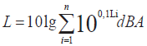

L=10lg(10^{0,1x55} +10^{0,1x48,11}) = 48,3dB(A).
Technologinės įrangos skleidžiamo triukšmo lygis už 100 m bus:
L_{p}=80+10*lg(4/4*3,14*111²)+4/25 =34,3dB(A)
Sunkiasvorio transportastriukšmo lygis nuo įmonės automobilių aikštelės iki artimiausios gyvenamosios paskirties pastato t.y. už 80 m, nevertinant triukšmo sklidimo barjerų (reljefo, želdinių):

Lp= 48,11-20*lg(80)-8 =18,0dB(A),

Bendras keliamas triukšmo lygis 111 m atstumu nuo planuojamos ūkinės veiklos teritorijos iki artimiausios gyvenamosios teritorijos skaičiuojamas pagal formule:
L=10lg(10^{0,1x34,3} +10^{0,1x18}) = 34,4dB(A).
12-1 lentelė. Apskaičiuotas triukšmo lygis
Akustinio taršos šaltinio pavadinimas | Taršos šaltinių ekvivalentinis garso lygis | Didžiausias leidžiamas (gyvenamojoje teritorijoje) garso lygis | Kontrolinės vietos, kuriose vertintas triukšmo lygis | Apskaičiuotas triukšmo lygis | Apskaičiuota veiklos sąlygojama akustinė tarša gyvenamojoje teritorijoje
1 | 2 | 3 | 4 | 5 | 6
Triukšmo lygis teritorijoje dėl autotransporto srauto į objektą, triukšmo šaltinis I | 48,11 dB(A) | 65 dB(A)*  (6-18 val.)  60 dB(A)*  (18-22 val.)  55 dB(A)*  (22-6 val.) | PŪV teritorija | 55,8 dB(A) | Artimiausi gyvenamieji namai yra už ~111 metrų, akustinė tarša – 34,4dB(A).
Triukšmo lygis teritorijoje dėl veikiančio įrenginių triukšmo | 55dB(A)
Triukšmo lygis ties gyvenamosios paskirties teritorija dėl autotransporto srauto į objektą, triukšmo šaltinis I | 18 dB(A) |  | 80 m nuo gamybinio pastato automobilių aikštelės iki gyvenamosios paskirties pastato | 34,4dB(A)
Triukšmo lygis ties gyvenamosios paskirties teritorija dėl įrenginių triukšmo | 34,3dB(A |  | 111 m nuo gamybinio pastato iki gyvenamosios paskirties pastato
* Pagal LHN 33:2011 „Triukšmo ribiniai dydžiai gyvenamuosiuose ir visuomeninės paskirties pastatuose bei jų aplinkoje“ patvirtinimo“ gyvenamųjų pastatų (namų) ir visuomeninės paskirties pastatų (išskyrus maitinimo ir kultūros paskirties pastatus) aplinkoje, veikiamoje transporto sukeliamo triukšmo leistinas ekvivalentinis garso lygis

Įvertinus gautus rezultatus ir atsižvelgiant į esamą vietovės situaciją – kartono padėklų gamybos įmonės teritorija yra miesto pakraštyje, artimiausi gyvenamieji namai yra už ~111 m į pietus nuo gamybinio pastato teritorijos, gofruoto kartono gamybos veikla bus vykdoma uždarose patalpose ir dėl vykdomos veiklos nežymiai padidės transporto srautas (iki 5 krovininių automobilių per dieną), daroma išvada, kad kartono padėklų gamyba neturės įtakos triukšmo lygiui gyvenamojoje aplinkoje – gamybos keliamas triukšmas nei teritorijoje, nei už jos ribų neviršys leistinų triukšmo normų.
Vibracijos, šviesos, jonizuojančiosios ir nejonizuojančiosios spinduliuotės veiklos metu nesusidarys,nes bus panaudota mažai triukšmo ir vibracijos kelianti įranga.

Biologinės taršos susidarymas (pvz., patogeniniai mikroorganizmai, parazitiniai organizmai) ir jos prevencija.
Planuojamos ūkinės veiklos metu biologinės taršos nesusidarys. Kartono padėklų gamybos metu biologinė tarša taip pat nesusidarys.

Planuojamos ūkinės veiklos pažeidžiamumo rizika dėl ekstremaliųjų įvykių (pvz., gaisrų, didelių avarijų, nelaimių (pvz., potvynių, jūros lygio kilimo, žemės drebėjimų)) ir (arba) susidariusių ekstremaliųjų situacijų, įskaitant tas, kurias gali lemti klimato kaita; ekstremalių įvykių ir ekstremalių situacijų tikimybė ir jų prevencija.
Avarijų prevencija ir galinčios įvykti avarijos likviduojamos Šakių rajono savivaldybės administracijos patvirtinta tvarka. Planuojamos ūkinės veiklos metu gaisrų ar kitų ekstremalių situacijų (avarijų) kilimo tikimybė nežymi.
Avarijų bus galima išvengti naudojant labiausiai tinkamus statybos metodus bei atitinkamą įrangą. Ekstremalių situacijų, kaip lokalus nuotekų išsiliejimas įvykus avarijai, tikimybė yra maža.
Gamtinės kilmės ekstremalūs įvykiai - tai ryškūs klimatinių sąlygų pakitimai: tokios kaip audros, uraganai, viesulai, didžiuliai kritulių kiekiai, sausros, snigis, lijundros.
Techninės kilmės ekstremalūs įvykiai – tai įvairių technologinių procesų sutrikimai, dėl kurių kyla avarijos ar katastrofos: transporto įvykis, įvykis transportuojant pavojingą krovinį, produktotiekio ar kitos pavojingoms medžiagoms transportuoti skirtos infrastruktūros objektų avarija, Įvykis pramonėje, energijos tiekimo sutrikimas, hidrotechnikos statinio, komunalinių sistemų avarija.
Ekologinės kilmės ekstremalūs įvykiai - tai oro, vandens telkinių, sausumos ar gyvosios gamtos žymūs kokybiniai ir kiekybiniai pakitimai: aplinkos oro užterštumas, vandens užterštumas, dirvožemio, grunto užterštumas, radiacinė avarija.
Socialinės kilmės ekstremalūs įvykiai - nevaldoma žmonių masė (nesankcionuoti veiksmai), Įvykiai, susijęs su teroristine veikla (teroras, pagromai, diversijos).
Kitos kilmės ekstremalūs įvykiai - gaisro keliamas pavojus, užsidegimo ar degimo grėsmė, įvairūs neaiškios kilmės radiniai, sprogmenys, ginklai.
Ekstremaliųjų įvykių prevencinės priemonės - organizacinės ir teisinės, inžinierinės ir techninės priemonės, kuriomis galima padidinti pastatų atsparumą galimiems ekstremaliesiems įvykiams (stipriems vėjams, potvyniams, žemės drebėjimams) ir kurias taikant galima išvengti arba sumažinti pavojų.Pastatų, infrastruktūros ir kitų statinių projektavimas ir statyba, vykdoma remiantis projektavimo standartais, reikalavimais statybos darbams, techninės eksploatacijos sąlygos yra svarbūs inžinierinio projektavimo komponentai, sumažinantys ekstremalios kilmės įvykių riziką. Teritorijų ir žemėtvarkos planavimas, dauguma pavojų ir jų galimas poveikis slypi tam tikrose teritorijose: potvyniai veikia upių deltas ir kitas paprastai užliejamas vietas, žemės nuošliaužos stumia stačius šlaitus ir nuokalnes ir t.t. UAB „Agritera“ įmonė ir jos teritorija nepatenka į užliejamas teritorijas.
Planuojamos ūkinės veiklos pažeidžiamumo rizika dėl ekstremalių įvykių ir susidariusių ekstremalių situacijų yra minimali.
Planuojama ūkinė veikla bus vykdoma laikantis visų gaisrinės saugos, technologinės įrangos naudojimo ir žaliavų bei medžiagų naudojimo ir saugojimo reikalavimų, todėl tikimybė dėl gaisrų ar kitų ekstremalių situacijų išlieka menka.
Gaisrų, sprogimų prevencijai numatoma:
Gamybiniame pastate žmonių evakuacijos valdymui ir ugniagesių gelbėtojų pagalbai pastatų evakuaciniuose keliuose bus įrengtas evakuacinis apšvietimas, užtikrinantis pakankamą saugiam žmonių judėjimui evakuacijos kelių apšvietimą, išsijungus pagrindiniam apšvietimui. Pastatuose numatyta gaisro aptikimo ir signalizavimo sistema bei numatytas dūmų šalinimas iš patalpų. Numatoma žaibosauga, įrengimų įžeminimas. Priešgaisrinei saugai gamybiniame pastate užtikrinti, numatoma naudoti priešgaisrinius čiaupus. Prie pastatų numatoma įrengti privažiavimą prie teritorijoje įrengiamo priešgaisrinio rezervuaro (kūdros). Teritorijoje, lengvai prieinamoje gerai matomoje vietoje, prie įvažiavimų į pastatą, bus įrengti specialūs skydai pirminėms gaisro priemonėms laikyti.
Patalpose bus laikomasi visų gaisrinės saugos reikalavimų, remiantis Bendrosiomis gaisrinės saugos taisyklėmis bus parengtos ir su valstybinės priešgaisrinės priežiūros pareigūnais suderintos būtinos gaisrinės saugos instrukcijos. Personalas bus instruktuotas gaisrinės saugos klausimais, paskirtas atsakingas asmuo, patalpose įrengta priešgaisrinė signalizacija ir saugomos visos reikalingos priemonės gaisrui gesinti.
Siekiant užtikrinti darbuotojų saugą ir sveikatą, įmonėje bus paskirti asmenys atsakingi už darbuotojų saugą ir sveikatą, kurie organizuos įmonėje darbuotojų saugos ir sveikatos prevencines priemones vadovaudamiesi Lietuvos Respublikos darbuotojų saugos ir sveikatos įstatymu ir kitais teisės aktais.

Planuojamos ūkinės veiklos rizika žmonių sveikatai (pvz., dėl vandens ar oro užterštumo).
UAB „Agritera“ kartono padėklų gamybinio pastato statybos ir gamybos eksploatacijos metu rizikos žmonių sveikatai nebus. Pagrindinis triukšmo šaltinis gamyboje yra naudojama įranga ir transportas. Vadovaujantis gamintojo pateikta informacija, klijavimo, suslėgimo, kirpimo įrenginių triukšmo lygis nesieks 80 dB(A). Gamybiniai įrenginiai bus uždaroje patalpoje. Bendrovės teritorijoje važinės iki 5 pakrovimo mašinų. Transporto priemonės, atvežančios ar išvežančios produkciją, atvažiuos į įmonę dienos metu. Veikla bus prie greta esančios kitos pramonės įmonėsUAB „Agrogimas“, adresas Papartynų g. 12, Papartynų k., LT-71143 Šakių r.sav., įmonės veiklos sritis: chemijos pramonė, gaminiai, grūdininkystė, maisto produktai, trąšos, ūkio prekės, žemės ūkio paslaugos. Todėl nežymus transporto srauto padidėjimas nedaug įtakos esamą aplinkos foninį triukšmą. Vykdant gamybinę veiklą nebus specifinių kvapų. Planuojamos gamybinės veiklos sukeliamas triukšmas neviršys HN 33:2011 nustatytų ribinių dydžių gyvenamosios ir visuomeninės paskirties. Arčiausias gyvenamasis pastatas yra už 111 metrų pietų kryptimi. Artimiausi visuomeniniai pastatai: Šakių rajono savivaldybės jaunimo kūrybos ir sporto centras(apie 640 m) ir UAB Šakių psichikos sveikatos centras (apie 700 m) šiaurės kryptimi, Šakių pirminės asmens sveikatos priežiūros centras, VšĮ (apie 815 m) šiaurės vakarų kryptimi, Šakių sporto klubas „Audra“ (apie 810 m) šiaurės rytų kryptimi.Bus išlaikomi teisės aktuose nustatyti sanitariniai atstumai nuo gamybinio pastato ribos iki artimiausių gyvenamųjų teritorijų.
Vadovaujantis Lietuvos Respublikos sveikatos apsaugos ministro 2004 m. rugpjūčio 19 d. įsakymu Nr. V-586 patvirtintomis Sanitarinės apsaugos zonų ribų nustatymo ir režimo taisyklių priedo nuostatomis„Sanitarinių apsaugos zonų ribų dydžiai, taikomi, kai neatliekamas poveikio visuomenės sveikatai vertinimas“ 9.6. punktu „Kitų, niekur kitur nepriskirtų, popierinių ir storo kartono dirbinių gamyba“ sanitarinė apsaugos zona – 100 m.
Gamyklos eksploatacijos metu rizikos žmonių sveikatai nebus:
- Įmonės vietoje nenumatoma, kad susidarys oro teršalai, todėl teršalų koncentracija aplinkos ore nesikeis.
- Kvapų susidarymo tikimybė minimali, nes nebus naudojamos medžiagos bei žaliavos sulekiančios kvapus.
- Bus naudojamos nedidelę triukšmo emisiją kelianti technologinė įranga, kuri bus sumontuota uždarose patalpose. Todėl artimiausioje gyvenamojoje aplinkoje, triukšmo vertės neviršys HN 33:2011 nustatytų dydžių.
- Planuojamos gamybos metu vandens tarša nenumatoma – technologinių nuotekų nesusidaro, buitinės nuotekos bus perduodamos tvarkyti tokią teisę turinčioms įmonėms.
Gofruoto kartono įrenginių pastato statybos darbų metu bei eksploatacijos metu didelė rizika žmonių sveikatai nekils, kadangi nėra numatoma oro ar kita žmonių sveikatai didelę žalą galinti padaryti reikšminga tarša.

Planuojamos ūkinės veiklos sąveika su kita vykdoma ūkine veikla ir (arba) pagal teisės aktų reikalavimus patvirtinta ūkinės veiklos (pvz., pramonės, žemės ūkio) plėtra gretimose teritorijose (pagal patvirtintus teritorijų planavimo dokumentus).
UAB „Agritera“ kartono padėklųgamybos pastatas bus pastatytasuž Šakių miesto ribos. Įmonės gretimybės: UAB „Agrogimas“ (pramonės ir sandėliavimo teritorija), žemės ūkio paskirties sklypai.
Artimiausias gyvenamasis namas, adresu Papartynų g. 5 C, Šakiai nuo įmonės technologinio pastato bus nutolęs apie 111 m atstumu.
Gofruoto kartono pakuočių gamybos metu nenumatomas pavojingų medžiagų naudojimas, visa veikla numatoma uždarose patalpose, visos naudojamos medžiagos ir žaliavos yra bekvapės (kartonas, klijai). Sąveikos su gretimuose teritorijose vykdoma ūkine veikla nenumatoma.

Veiklos vykdymo terminai ir eiliškumas, numatomas eksploatacijos laikas.
Planuojama ūkinė veikla – UAB “Agritera” kartono padėklų gamybos pastato statyba. Pagal Ekonominės veiklos rūšies klasifikatorių (EVRK 2 RED), ši veikla priskirtina klasei 17.2 „Popieriaus ir kartoninių gaminių gamyba“.
Planuojama ūkinė veikla bus vykdoma tokiais etapais:
- I etapas. Pasiruošimo ūkinės veiklos (projektavimo ir statybų) vykdymui etapas. Šio etapo metu bus vykdomos pastatų, būtinų veiklos vykdymui statybos sklype (žemės sklypo Nr. 4400-2051-1057, kadastro Nr. 8433/0004:0443, registro Nr. 44/1364036). Adresas Papartynų g. 10, Papartynų km., Šakių rajono savivaldybė. Šiame žemės sklype bus statomas vienasgamybinis pastatas sudministracinėmis patalpomis.
Minėtų statybos darbų vykdymui bus rengiama techninė dokumentacija (techninis projektas).
Statybos darbus preliminariai numatoma įvykdyti nuo 2018metų pabaigos. Statybos darbus numatoma baigti 2019 m. pabaigoje.
- II planuojamos ūkinės veiklos (kartono padėklų gamybos) vykdymo etapas.
Planuojamos ūkinės veiklos vykdymas preliminariai numatomas pradėti nuo 2020m. pradžios (IIIketv).
- III etapas. Veiklos nutraukimas. Planuojama ūkinė veikla yra ilgalaikė, todėl veiklos nutraukimas šiuo metu neplanuojamas.

PLANUOJAMOS ŪKINĖS VEIKLOS VIETA

Planuojamos ūkinės veiklos vieta (adresas) pagal administracinius teritorinius vienetus, jų dalis ir gyvenamąsias vietoves (apskritis, savivaldybė, seniūnija, miestas, miestelis, kaimas, viensėdis, gatvė); teritorijos, kurioje planuojama ūkinė veikla, žemėlapis su gretimybėmis ne senesnis kaip 3 metų (ortofoto ar kitame žemėlapyje, kitose grafinės informacijos pateikimo priemonėse apibrėžta planuojama teritorija, planų mastelis pasirenkamas atsižvelgiant į planuojamos teritorijos ir teritorijos, kurią planuojama ūkinė veikla gali paveikti, dydžius); informacija apie teisę valdyti, naudoti ar disponuoti planuojamos teritorijos žemės sklypą (privati, savivaldybės ar valstybinė nuosavybė, sutartinė nuoma); žemės sklypo planas, jei parengtas.
Planuojama ūkinė veikla–pastatyti pastatą skirtą kartono padėklų gamybai su administracinėmis patalpomis.

Pav. 18-1.Ištrauka iš Šakių rajono savivaldybės žemėlapio (šaltinis: www.maps.lt)
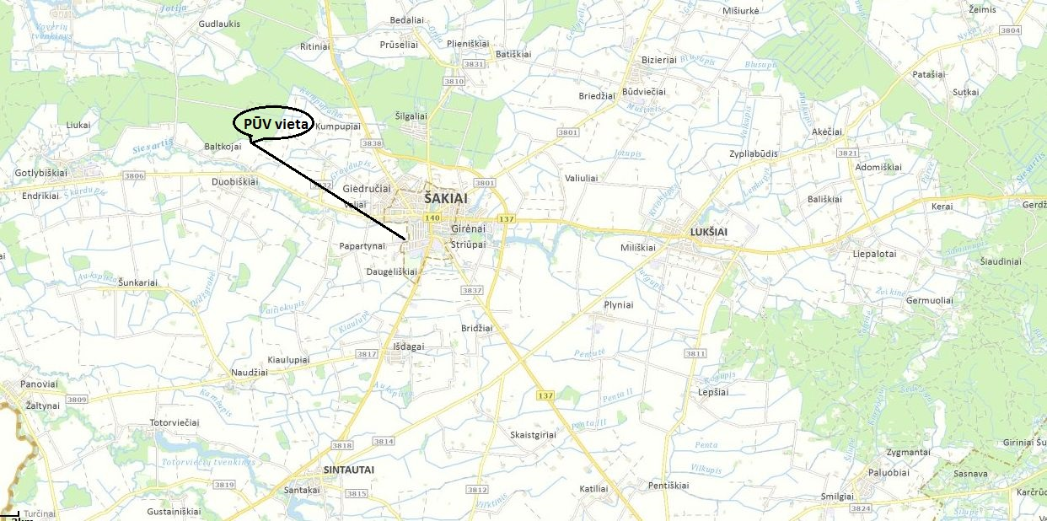

Žemės sklypo, kurioje bus vykdoma planuojama ūkinė veikla, plotas 1,8683 ha, žemės sklypo Nr. 4400-2051-1057, kadastro Nr. 8433/0004:0443, registro Nr. 44/1364036. Adresas Papartynų g. 10, Papartynų km., Šakių rajono savivaldybė. Nuosavybės pagal bendrąją jungtinę sutuoktinių nuosavybės teisę priklauso privatiems asmenims. Remiantis 2017 m. rugpjūčio 1 d. sudaryta nuomos sutartimi žemės skypas, privačios nuosavybes teise, 10 metų laikotarpiui išnuomojamas UAB „Agritera“. Nekilnojamojo turto registre įregistruoto turto nekilnojamojo turto registro centrinio duomenų banko išrašų kopijos ir žemės sklypo nuomos sutartis pateikiamos priede Nr. 1.PŪV veiklosžemės sklypo ribos nuo Šakių miesto ribos nutolusios apie 56 m atstumu.
Numatomas UAB „Agritera“ kartono padėklų gamybos pastato su administracinės paskirties patalpomis bendras plotas apie 4400 m²,(administracinio pastato plotas – apie 200 m²).
Adresas: Papartynų g. 10, Papartynų km.,Šakių sen., Šakių rajono savivaldybė.
Šakiai – miestas pietvakarių Lietuvoje, Suvalkijoje, Marijampolės apskrityje, 65 km į vakarus nuo Kauno ir apie 50 km į šiaurę nuo Marijampolės, Šešupės žemumoje. Šakių rajono savivaldybės ir seniūnijos centras, 6 seniūnaitijos (Bažnyčios, Centro, V. Kudirkos, Striūpų, Žalgirio). Miestas įsikūręs abipus Šešupės intako Siesarties. Urbanistikos paminklas (planas radialinis su keturkampe aikšte). Šakiai žinomi kaip zanavykų sostinė.
PŪV veiklos gretimybės: UAB „Agrogimas“, žemės ūkio paskirties žemės sklypai, vietinės reikmės kelias vedantis iš Šakių miesto į Papartynų kaimą.

Planuojamos ūkinės veiklos sklypo ir gretimų žemės sklypų ar teritorijų funkcinis zonavimas ir teritorijos naudojimo reglamentas (pagrindinė žemės naudojimo paskirtis ir būdas (būdai), nustatytos specialiosios žemės naudojimo sąlygos, vyraujančių statinių ar jų grupių paskirtis) pagal patvirtintus teritorijų planavimo dokumentus. Informacija apie vietovės infrastruktūrą, urbanizuotas teritorijas (gyvenamąsias, pramonines, rekreacines, visuomeninės paskirties), esamus statinius ir šių teritorijų ir (ar) statinių atstumus nuo planuojamos ūkinės veiklos vietos (objekto ar sklypo, kai toks suformuotas, ribos).
Planuojama ūkinė veikla bus vykdomažemės sklypo, kurio plotas 1,8683 ha, žemės sklypo Nr. 4400-2051-1057, kadastro Nr. 8433/0004:0443, registro Nr. 44/1364036. Adresas: Papartynų g. 10, Papartynų km.,Šakių rajono savivaldybė.
- Žemės sklypo paskirtis - kita;
- Naudojimo būdas – Komercines paskirties objektų teritorijos (gautas Šakių rajono savivaldybės administracijos direktoriaus 2017-09-07 įsakymas Nr. AT-838 „Dėl žemės sklypo, esančio Šakių r. sav. Šakių sen. Papartynų k. Papartynų g. 10 (kadastrinis Nr. 8433/0004:0443Giedručių k.v.) žemės naudojimo būdo papildymo pagal Šakių rajono savivaldybės teritorijos bendrąjį planą, priedas Nr. 3);
- Nustatytos specialiosios naudojimo sąlygos: VI. Elektros linijų apsaugos zona, I. Ryšių linijų apsaugos zonos, XLIX. Vandentiekio, lietaus ir fekalinės kanalizacijos tinklų ir įrenginių apsaugos zonos, IX. Dujotiekių apsaugos zonos, XLVIII. Šilumos ir karšto vandens tiekimo tinklų apsaugos zonos.
Šakių rajono savivaldybės teritorijos bendrasis planas su pakeitimais buvo patvirtintas 2017 m. balandžio 28 d. tarybos sprendimu Nr.T-136.Šiame plane nurodoma, kad pramonės infrastruktūros plėtra paprastai susijusi su susisiekimo infrastruktūros išvystymu, susisiekimo objektų plėtra ir modernizavimu. Šakių rajono savivaldybės pramonės plėtros teritorijos numatomosprie 3 krašto ir rajoninio kelio. Pramonės plėtra labiausiai siejama su žemės ir miškų ūkio produkcijosgamyba ir perdirbimu, pagrindinės veiklos rūšys – mėsos ir pieno gavyba ir perdirbimas, statybiniųmedžiagų ir konstrukcijų gamyba ir pardavimas, medienos perdirbimas, baldų, langų ir durų gamybair pardavimas. Siūloma ir toliau išlaikyti prioritetinėmis minėtas veiklos rūšis.
Teritorijos, kuriose siūloma plėtoti SVV bei pramonę yra numatomos Šakių miesto, palei krašto kelią Nr. 138, (žr.Pagrindinį brėžinį. Žemės naudojimo ir apsaugos reglamentų brėžinys).

Pav. 19-1. Šakių rajono savivaldybės teritorijos bendrojo plano ištrauka (šaltinis: brėžinys — žemės
naudojimo ir apsaugos reglamentai).
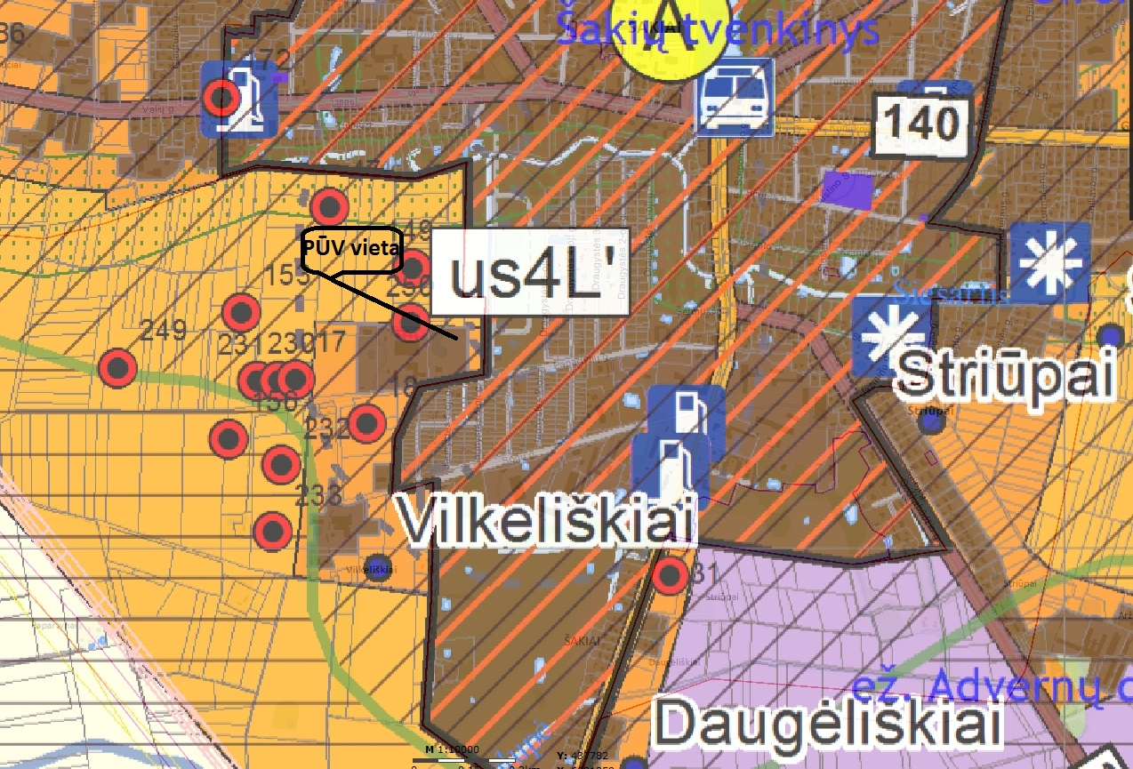

Vadovaujantis Šakių rajono savivaldybės teritorijos bendruoju planu planuojamos ūkinės veiklos teritorija priskiriama urbanizuotoms teritorijoms, naudojimo funkcinis prioritetas – kita, pagrindinė žemės naudojimo paskirtis- kita (visi galimi žemės naudojimo būdai), galimos kitos žemės naudojimo paskirtys - ūkio paskirties žemė, miškų ūkio paskirties žemė, konservacinės paskirties žemė, vandens ūkio paskirties žemė.Šakių miesto, miestelių ir kaimų urbanizuotinose teritorijose žemės naudojimo paskirtis gali būti keičiama į kitą.
Teritorija yra patogioje susisiekimo atžvilgiu vietoje, gerai išvystyta susisiekimo infrastruktūra – netoli nuo rajoninio kelio Nr. 138 ir krašto kelio KK140, jungiančio Kauną ir Šakius. Teritorija, kurioje numatoma planuojama ūkinė veikla, nuo rajoninio kelio Nr. 138 (Vilkaviškis – Kudirkos Naumiestis-Šakiai) nutolusi apie 800 metrų atstumu.Transporto atvykimo į teritoriją ir išvykimo schema pavaizduota 19-2 pav.
19-2 pav. Transporto atvykimo į teritoriją ir išvykimo schema
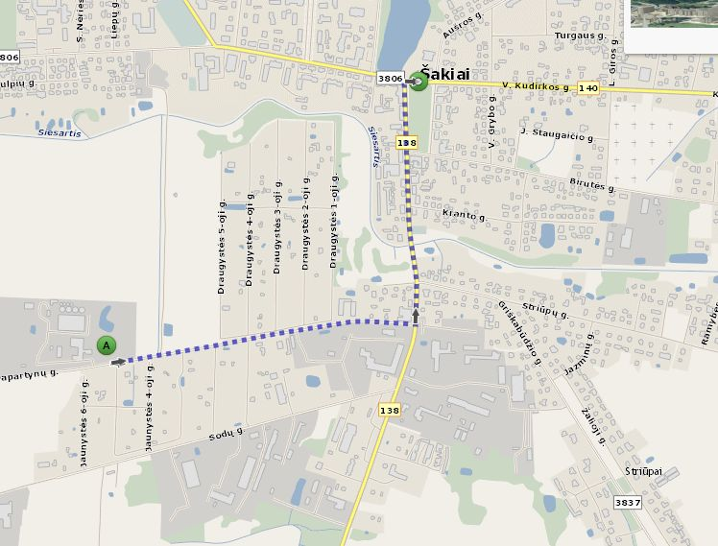
Planuojamos ūkinės veiklos žemės sklypas ribojasi su gretimybėmis: UAB „Agrogimas“, žemės ūkio paskirties žemės sklypais. Žemės sklypo žemėlapis su gretimybėmis pateiktas 19-3 pav.
Pav. 19-3.PŪV vietos žemės sklypas su gretimybėmis (šaltinis: www.regia.lt)
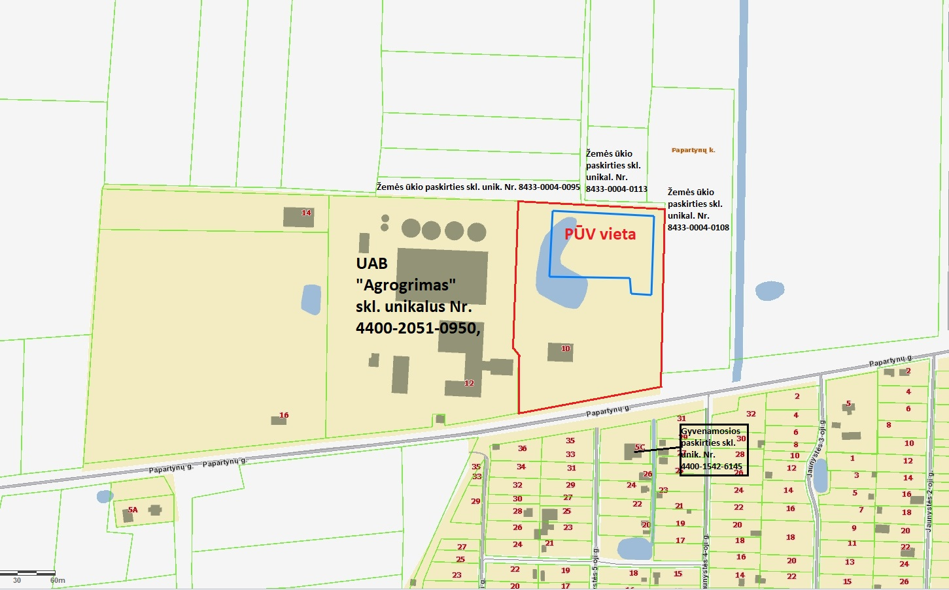

Vakarų pusėje įmonės UAB Agritera“ sklypas ribojasi su įmonei UAB „Agrogimas“ priklausančiu žemės sklypu, sklypo plotas - 2.8314 ha, registro Nr. 44/1364031, unikalus Nr. 4400-2051-0950, kadastro numeris ir kadastro vietovės pavadinimas: 8433/0004:442 Giedručių k.v. paskirtis – kita, naudojimo būdas - pramonės ir sandėliavimo objektų teritorijos. Sklypui nustatytos specialiosios naudojimo sąlygos: VI. Elektros linijų apsaugos zona, I. Ryšių linijų apsaugos zonos, XLIX. Vandentiekio, lietaus ir fekalinės kanalizacijos tinklų ir įrenginių apsaugos zonos, IX. Dujotiekių apsaugos zonos, XLVIII. Šilumos ir karšto vandens tiekimo tinklų apsaugos zonos.
Šiaurės pusėje įmonės UAB Agritera“ sklypas ribojasi su žemės ūkio paskirties sklypais:
- Sklypo plotas – 0,2 ha, registro Nr. 84/18210, unikalus Nr. 8433-0004-0095, kadastro numeris ir kadastro vietovės pavadinimas: 8433/0004:95 Giedručių k.v. paskirtis – žemės ūkio.Sklypui nustatytos specialiosios naudojimo sąlygos: XXI. Žemes sklypai, kuriuose įrengtos valstybei priklausančios melioracijos sistemos bei įrenginiai;
- Sklypo plotas – 0,3200 ha, registro Nr. 84/19471, unikalus Nr. 8433-0004-0113, kadastro numeris ir kadastro vietovės pavadinimas: 8433/0004:113 Giedručių k.v. paskirtis – žemės ūkio. Sklypui nustatytos specialiosios naudojimo sąlygos: XXI. Žemes sklypai, kuriuose įrengtos valstybei priklausančios melioracijos sistemos bei įrenginiai;
- Sklypo plotas – 1,4800 ha, registro Nr. 84/18825, unikalus Nr. 8433-0004-0108, kadastro numeris ir kadastro vietovės pavadinimas: 8433/0004:108 Giedručių k.v. paskirtis – žemės ūkio. Sklypui nustatytos specialiosios naudojimo sąlygos: XXI. Žemes sklypai, kuriuose įrengtos valstybei priklausančios melioracijos sistemos bei įrenginiai.
Savininkų žemės sklypų nekilnojamojo turto registro centrinio duomenų banko išrašai pridedami priede Nr. 4.
Gyvenamosios paskirties teritorijos
Planuojamos ūkinės padėtis artimiausiųjų gyvenamųjų namų atžvilgiu pavaizduota 19-4 pav.
Artimiausias gyvenamosios paskirties sklypas, adresu Šakiai, Papartynu g. 5C nuo įmonės UAB „Agritera“ planuojamos ūkinės veiklos vietos, kartono padėklų gamybos pastato nutolęs apie 111 m atstumu pietų pusėje. Žemės klypo registro Nr. 44/1076104, kadastro Nr. 8486/0019:200 Šakių m. k.v., sklypo plotas - 0,1266 ha, naudojimo paskirtis – kita, naudojimo būdas – vienbučių ir dvibučių gyvenamųjų pastatų teritorijos. Savininkų žemės sklypų nekilnojamojo turto registro centrinio duomenų banko išrašai pridedami priede Nr. 4.
Kitos artimos gyvenamosios teritorijos, nuo įmonės UAB „Agritera“ planuojamos ūkinės veiklos vietos nutolusios apie 120-140 m atstumu pietų pusėje.
Įvertinus gautus rezultatus ir atsižvelgiant į esamą vietovės situaciją – PŪV teritorija yra miesto pakraštyje, artimiausi gyvenamieji namai yra už ~111 m į pietus nuo PŪV vietos, gofruoto kartono gamybos veikla bus vykdoma uždarose patalpose, dėl PŪV nežymiai padidės transporto srautas (iki 5 krovininių automobilių per dieną), daroma išvada, kad PŪV neturės įtakos gyvenamosioms teritorijoms. PŪV keliamas triukšmas nei teritorijoje, nei už jos ribų neviršys leistinų triukšmo normų.

Pav. 19-4.PŪV atžvilgiu artimiausi gyvenamieji pastatai (šaltinis: www.regia.lt)
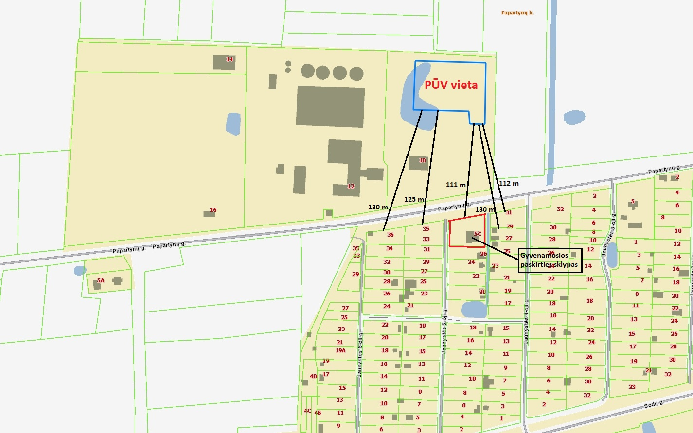

Visuomeninės paskirties teritorijos

19-1 lentelė. Visuomeninės paskirties pastatų atstumi iki PŪV vietos
Eil. Nr. | Visuomeninės paskirties pastatas | Adresas | Atstumas iki PŪV vietos
1. | 2 |  | 4
1 | Šakių rajono savivaldybės jaunimo kūrybos ir sporto centras | V. Kudirkos g. 62A, Šakiai | ≈640 m šiaurės kryptimi
2 | UAB Šakių psichikos sveikatos centras | V. Kudirkos g. 70-1, Šakiai | ≈700 šiaurės kryptimi
3 | Neformaliojo vaikų švietimo mokykla ir formalųjį švietimą papildančio ugdymo mokykla; Šakių rajono savivaldybės jaunimo kūrybos ir sporto centras | V. Kudirkos g. 64, Šakiai | ≈700 šiaurės kryptimi
4 | Neformaliojo vaikų švietimo mokykla ir formalųjį švietimą papildančio ugdymo mokykla, Šakių rajono savivaldybės meno mokykla | S. Nėries g. 1, Šakiai | ≈760 mšiaurės kryptimi
5 | Šakių sporto klubas „Audra“ | Kęstučio g. 9, Šakiai | ≈810 mšiaurės rytų kryptimi
6 | Šakių pirminės asmens sveikatos priežiūros centras, VšĮ | V. Kudirkos g. 17, Šakiai | ≈815 mšiaurės kryptimi
7 | Marijampolės apskrities VPK Šakių raj. sav. policijos komisariatas | Birutės g. 2, Šakiai | ≈860 mšiaurės rytų kryptimi

Pav. 19-45UAB „Agritera“ padėtis artimiausių visuomeninės paskirties objektų atžvilgiu (šaltinis:www.regia.lt)
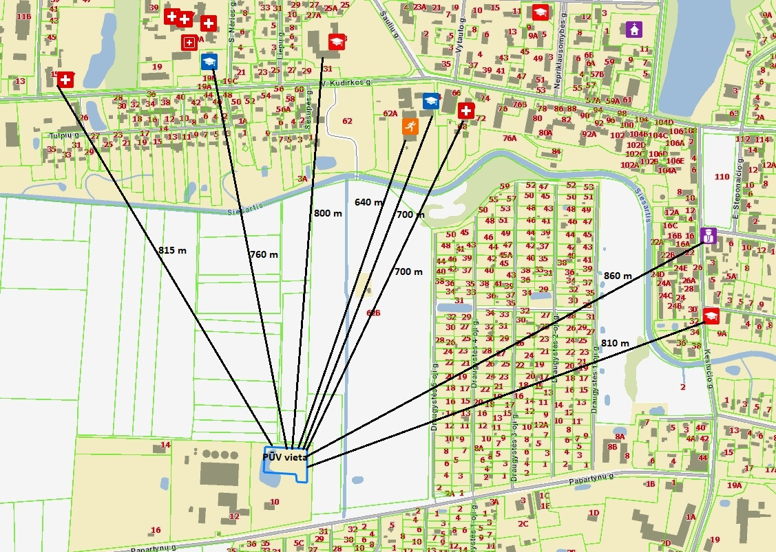

Įvertinat tai, kad visuomeninės paskirties objektai išsidėstę pakankamai nemažais atstumais (t.y.artimiausiasvisuomeninės paskirties pastatas yra ~ 640 m atstumu) tai planuojamos ūkinės veiklos neigiamo poveikio nebus.

Informacija apie eksploatuojamus ir išžvalgytus žemės gelmių telkinių išteklius (naudingas iškasenas, gėlo ir mineralinio vandens vandenvietes), įskaitant dirvožemį; geologinius procesus ir reiškinius (pvz., erozija, sufozija, karstas, nuošliaužos), geotopus, kurių duomenys kaupiami GEOLIS (geologijos informacijos sistema) duomenų bazėje (https://epaslaugos.am.lt/).
Remiantis Lietuvos geologijos tarnybos IS GEOLIS, UAB „Agritera“ teritorijoje ir artimiausiose aplinkinėse teritorijose eksploatuojamų ir išžvalgytų žemės gelmių naudingųjų iškasenų telkinių nėra.
Artimiausi naudingųjų iškasenų telkiniai pateikti 20-1 paveiksle. Artimiausias naudojamas naudingųjų iškasenų – Zylių molio telkinys(registro Nr. 1801), esantis Šakių rajono savivaldybėje, Lukšių sen. Molio telkinys yra maždaug už 10,3 km į pietryčius nuo planuojamos ūkinės veiklos vietos.
Remiantis Lietuvos geologijos tarnybos IS GEOLIS, įmonės vietoje ir artimiausiose aplinkinėse geologiniai reiškinių ir procesų neužfiksuota.

Pav. 20-1. Žemės gelmių telkiniai (šaltinis: http://epaslaugos.am.lt)
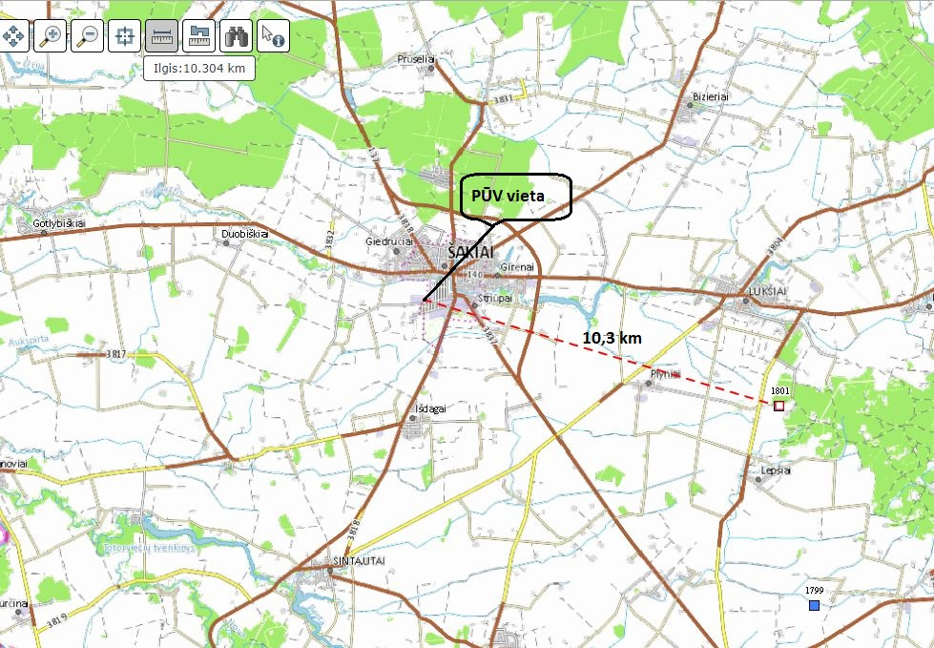

Pagal hidrogeologinį žemėlapį (20-2 pav.) Planuojamos ūkinės veiklos teritorijos geologinis indeksas – K2t, hidrogeologinis indeksas – K2, vandeningasis sluoksnis – viršutinės kreidos, litologija – kreidos mergelis, opoka, molinga klintis, karbonatinis smiltainis.

Pav. 20-2. UAB „Agritera“ kartono padėklų gamybos pastato teritorijos hidrogeologinis žemėlapis (šaltinis: https://epaslaugos.am.lt)
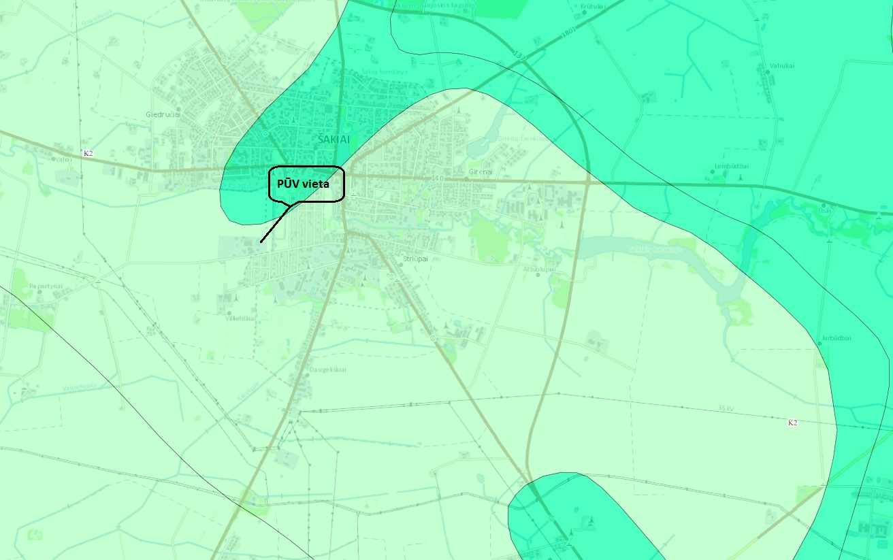

Statomo kartono padėklų gamybinio pastato teritorija patenka į viršutinės-apatinės kreidos požeminio vandens baseinąkodas LT004001100, išteklių kiekio būklė – gera, išteklių kokybės būklė – gera.
Artimiausia gėlo vandens vandenvietė (registro Nr. 93) – Šakių miesto vandenvietė. Nuo planuojamos ūkinės veiklos žemės sklypo ribos iki vandenvietės atstumas apie 269,9 metrai šiaurės rytų pusėje. Vandenvietės teritorijoje yra įrengti devyni gėlo vandens išgavimo gręžiniai. Planuojamos ūkinės veiklos sklypas, kuriame bus statomi naujas kartono padėklų gamybos pastatas, nepatenka į vandenvietės griežto režimo juostą bei 2 –osios mikrobinės taršos apribojimo juostą. Vandenvietės teritorijoje 20-3 pav. pateiktas Šakių mieste esančių gėlo ir mineralinio vandens išgavimo (gręžinių) žemėlapis.
Artimiausia gėlo požeminiovandens išgavimo (gręžinio registro Nr. 10532) vieta nuo planuojamos ūkinės veiklos vietos nutolusi apie 107 m rytų pusėje, kitas gręžinys (gręžinio registro Nr. 20019) nuo PŪV teritorijos nutolęs apie 135 m, gręžiniai esantys pagrindinėje Šakių miesto vandenvietėje.

Pav. 20-3. Gėlo vandens gręžinių žemėlapis (šaltinis: http://epaslaugos.am.lt)
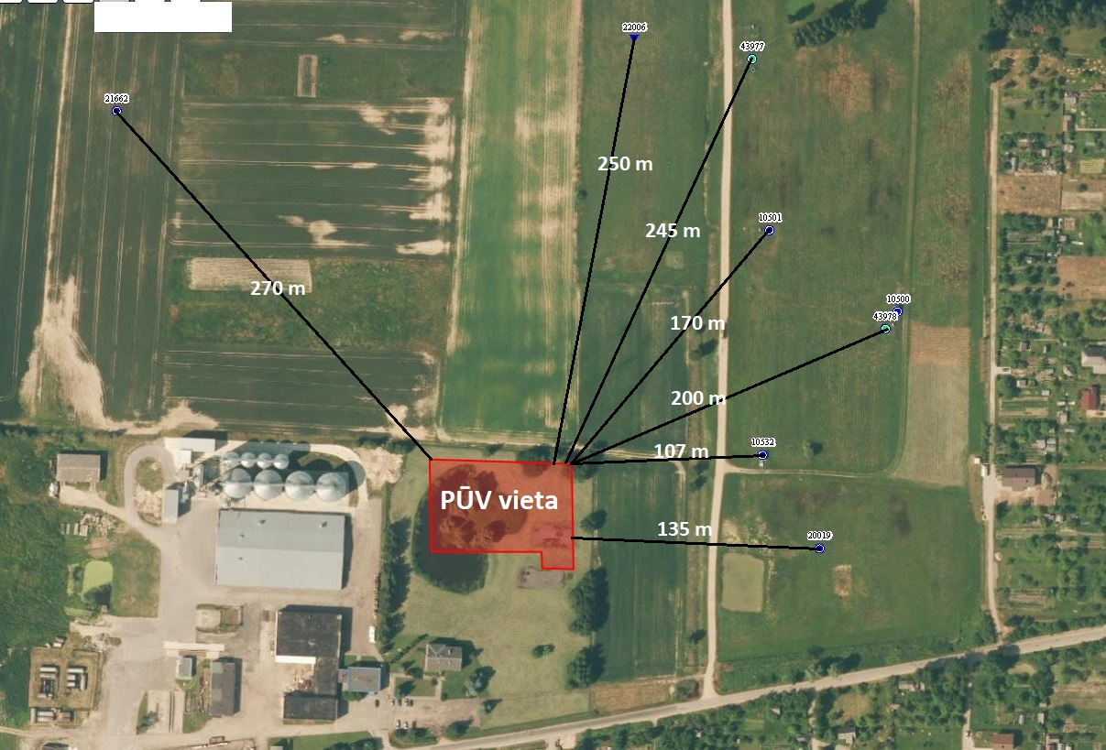

Ūkinės veiklos vietoje geologinių procesų ir reiškinių, kaip erozija, sufozija, karstas, nuošliaužos neaptinkama bei identifikuojamuose sluoksniuose geotopų nerasta (informacijos šaltinis GEOLIS).

Informacija apie kraštovaizdį, gamtinį karkasą, vietovės reljefą, vadovautis Europos kraštovaizdžio konvencijos, Europos Tarybos ministrų komiteto 2008 m. rekomendacijomis CM/Rec (2008-02-06)3 valstybėms narėms dėl Europos kraštovaizdžio konvencijos įgyvendinimo gairių nuostatomis, Lietuvos kraštovaizdžio politikos krypčių aprašu (http:www.am.lt/VI/index.php#a/12929) ir Lietuvos Respublikos kraštovaizdžio erdvinės struktūros įvairovės ir jos tipų identifikavimo studija (http://www.am.lt/VI/article.php3?article_id=13398), kurioje vertingiausios estetiniu požiūriu Lietuvos kraštovaizdžio vizualinės struktūros išskirtos studijoje pateiktame Lietuvos kraštovaizdžio vizualinės struktūros žemėlapyje ir pažymėtos indeksais V3H3, V2H3, V3H2, V2H2, V3H1, V1H3, jų vizualinis dominantiškumas yra a, b, c.
UAB „Agritera“ planuojamos ūkinės veiklos teritorijos kraštovaizdžio vizualinės struktūros žemėlapių fragmentai iš dokumento „Lietuvos Respublikos kraštovaizdžio erdvinės struktūros įvairovės ir jos tipų identifikavimo studija“ pateikti paveiksluose 21-1...21-5.
Kraštovaizdžio fiziomorfotopai.
Pagrindiniai vyraujantys kraštovaizdžio ypatumai nagrinėjamoje teritorijoje, kraštovaizdžio indeksas L‘/s-jd/5>.
Pav. 21-1. Ištrauka iš žemėlapio „Lietuvos kraštovaizdžio fiziomorfotopai“
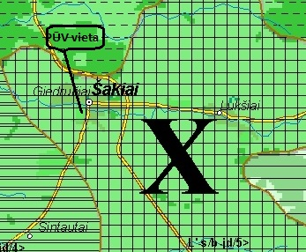
- bendrasis gamtinis kraštovaizdžio pobūdis – molingų lygumų kraštovaizdis (L‘);
- papildančiosios fiziogeninio pamato ypatybės – slėniuotumas (s);
- vyraujantys medynai – juodalksnis (jd);
- kraštovaizdžio sukultūrinimo pobūdis –agrarinis mažai urbanizuotas kraštovaizdis (5).

Vizualinė struktūra.
Vizualinę struktūrą formuojantys veiksniai pateikti 21-2 paveiksle.
Vizualinę struktūrą formuojantys veiksniai V0H3-d:
- vertikalioji sąskaida V0 – neišreikšta vertikalioji sąskaida (lyguminis kraštovaizdis su 1 lygmens videotopais);
- horizontalioji sąskaida H3 – vyraujančių atvirų pilnai apžvelgiamų erdvių kraštovaizdis;
- vizualinis dominantiškumasd – kraštovaizdžio erdvinėje struktūra neturi išreikštų dominantų.

Pav. 21-2.Ištrauka iš žemėlapio „Lietuvos kraštovaizdžio vizualinė struktūra“
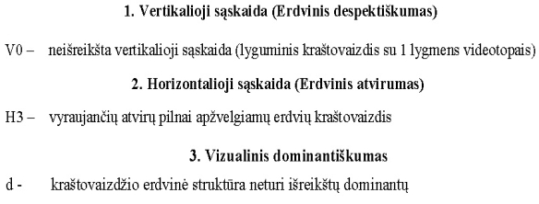
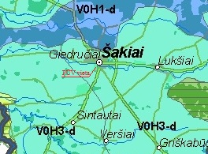

Kraštovaizdžio biomorfotopai.
Vertikalioji biomorfotopų struktūra:
- agrokompleksai ir/arba pelkės kontrastingumas - mažas;
- Horizontalioji biomorfotopų struktūra - koridorinis.
Pav. 21-3. Ištrauka iš žemėlapio „Lietuvos kraštovaizdžio biomorfotopai“
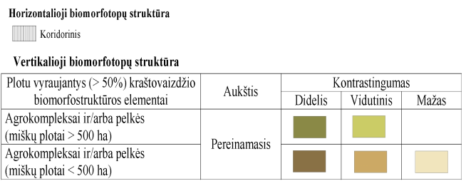
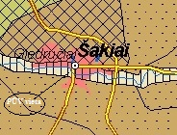

Kraštovaizdžio technomorfotopai.
Pav. 21-4.Ištrauka iš žemėlapio „Lietuvos kraštovaizdžio technomorfotopai“
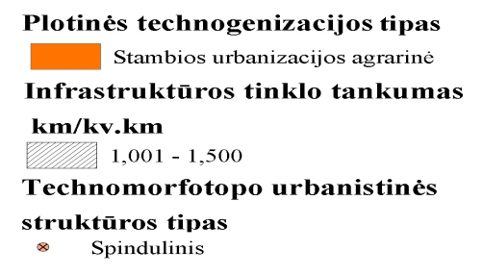
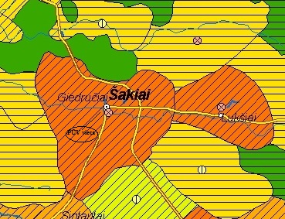

Kraštovaizdžio technomorfotopų struktūra:
- Plotinės technogenizacijos tipas – stambios urbanizacijos agrarinė;
- Infrastruktūros tinklo tankumas – 1,001-1,500 km/kv.km;
- Technomorfotopo urbanistinės struktūros tipas – spindulinis.

Kraštovaizdžio geocheminės toposistemos
Kraštovaizdžio geocheminės toposistemos struktūra:
- Geocheminės toposistemos pagal buferiškumo laipsnį – didelio buferiškumo;
- Geocheminės toposistemos pagal migracinės struktūros tipą – išsklaidančios.

Pav. 21-5.Ištrauka iš žemėlapio „Lietuvos kraštovaizdžio geocheminės toposistemos“
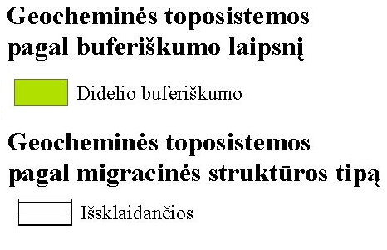
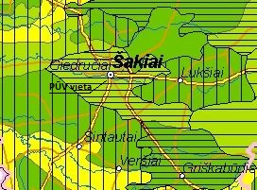

Vadovaujantis Šakių rajono savivaldybės teritorijos bendruoju planu planuojamos ūkinės veiklos teritorija priskiriama urbanizuotoms teritorijoms (19.1 pav.). PŪV teritorijos kraštovaizdis – us4L‘:
- kraštovaizdžio naudojimo pobūdis – tausojantis-intensyvus;
- kraštovaizdžio gamtinio pobūdžio tipas – molinga lygumas;
- bendrojo kraštovaizdžio tipas – urbanistinis ežeruotas/upėtas.

Gamtinis karkasas
Pav. 21-6.Ištrauka iš Šakių rajono savivaldybės bendrojo plano ekologinio kompensavimo sistemos vystymo brėžinio
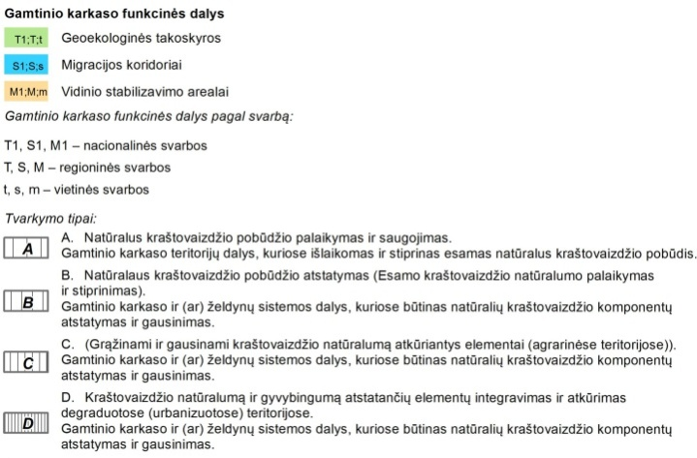
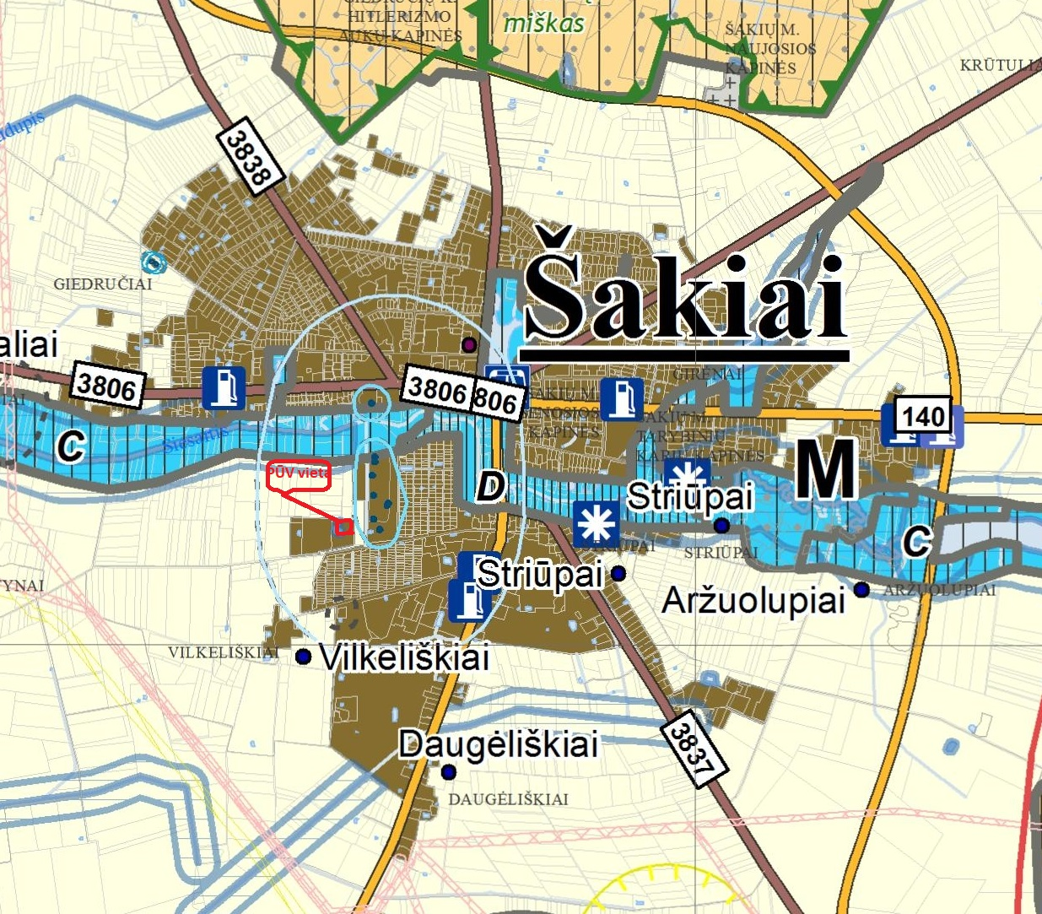

Planuojamos ūkinės veiklos vieta nepatenka į gamtinio karkaso funkcines dalis (geoekologinės takoskyros; geosistemų stabilizavimo mazgai ir juostos bei migracijos koridoriai).

Informacija apie saugomas teritorijas (pvz., draustiniai, parkai ir kt.), įskaitant Europos ekologinio tinklo „Natura 2000“ teritorijas, kurios registruojamos STK (Saugomų teritorijų valstybės kadastras) duomenų bazėje (http://stk.vstt.lt) ir šių teritorijų atstumus nuo planuojamos ūkinės veiklos vietos (objekto ar sklypo, kai toks suformuotas, ribos). Pridedama Valstybinės saugomų teritorijos tarnybos prie Aplinkos ministerijos Poveikio reikšmingumo „Natura 2000“ teritorijoms išvada, jeigu tokia išvada reikalinga pagal teisės aktų reikalavimus.
UAB „Agritera“ kartono padėklų gamybos teritorijoje nėra saugomų teritorijų, tame tarpe nėra įsteigtų savivaldybės saugomų draustinių ar gamtinio kraštovaizdžio objektų bei nėra nustatytų europinę ekologinę svarbą turinčių buveinių ar paukščių apsaugai svarbių „Natura 2000“ teritorijų. (žr. paveikslą 22-1).

Pav. 22-1.Planuojamos ūkinės veiklos vietos padėtis saugomų teritorijų atžvilgiu
(šaltinis:http://stk.vstt.lt„Lietuvos saugomos teritorijos“ fragmentas)
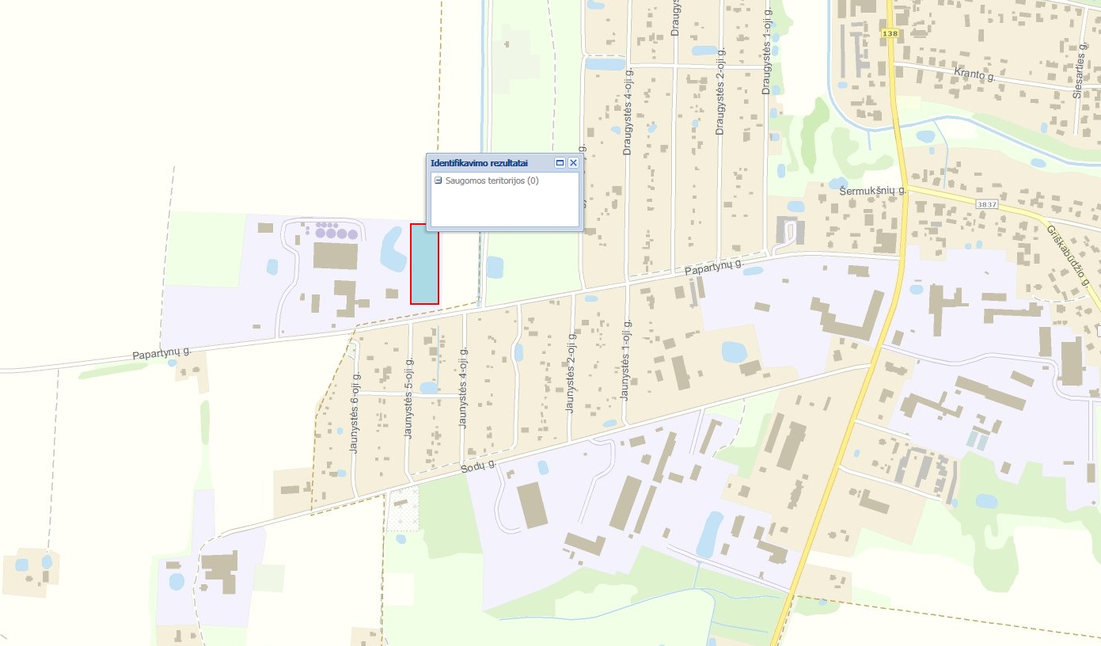
Šakių rajono savivaldybė – viena ekologiškai švariausių Lietuvoje. Gamtos grožį čia saugo net 7 valstybiniai draustiniai: Liekės (97 ha) ir Šešupės (266 ha) kraštovaizdžio, Novaraisčio ornitologinis (456 ha), Jotijos (93 ha), Aukspirtos (107 ha) ir Novos (450 ha) hidrografiniai bei Baltkojųpedaloginis.

Lentelė 22.-1. Artimiausios valstybės saugomos teritorijos
Eil. Nr. | Saugomos teritorijos pavadinimas | Įsteigimo tikslas | Atstumas iki planuojamos ūkinės veiklos vietos
1 | 2 | 3 | 4
1. | Baltkojųpedologinis draustinis | Draustinis įsteigtas 1988 metais, įsteigimo tikslas - išsaugoti Nemuno žemupio lygumos velėninių glėjinių molio dirvožemių dangos etaloną. | ≈ 5.700 m šiaurės vakarų kryptimi
2. | Novos hidrografinis draustinis | Įsteigimo tikslas - išsaugoti Novos upės slėnio atkarpą limnoglacialinėje lygumoje. | ≈ 10.000 m pietvakarių pusėje
3. | Pankliškės miško uosio genetinis draustinis | Išsaugoto Pankliškės miško paprastojo uosio (Fraximusexcelsior L.) populiacijos genetinę įvairovę kintančios aplinkos sąlygomis ir užtikrinti šios populiacijos atkūrimą arba atkūrimą jos dauginamąja medžiaga | ≈ 8.600 m šiaurės kryptimi
4. | Pankliškės miško beržo genetinis draustinis | Išsaugoto Pankliškės miško karpotojo beržo (BetulaPendulaRoth.) populiacijos genetinę įvairovę kintančios aplinkos sąlygomis ir užtikrinti šios populiacijos atkūrimą arba atkūrimą jos dauginamąja medžiaga | ≈ 9.400 m šiaurės kryptimi
5. | Aukspirtos hidrografinis draustinis | Plotas 107 ha. Įsteigtas 1988 metais, siekiant išsaugoti besalpio slėnio smarkiai vingiuotą Aukspirtos žemupį. | ≈ 11.500 m pietvakarių pusėje

Pav. 22-2.Europinio tinklo Natura 2000 tinklas ir saugomos teritorijos 5 km atstumu nuo planuojamos ūkinės veiklos vietos (šaltinis:http://stk.vstt.lt„Lietuvos saugomos teritorijos“ fragmentas)
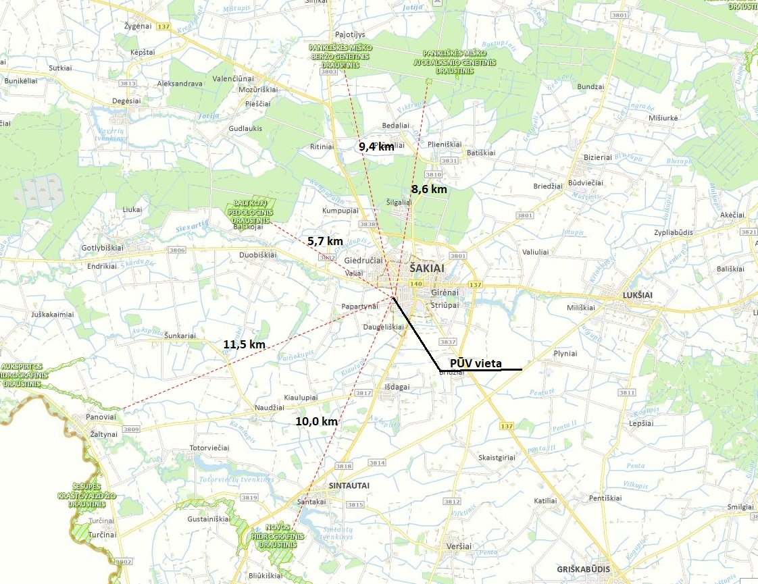

Valstybės saugomos teritorijoms nuo planuojamos ūkinės veiklos vietos nutolusio pakankamu atstumu apie 6-11 km atstumu, todėl veikla neigiamos įtakos joms neturės.
Planuojamos ūkinės veiklos vieta nepatenka į Europos ekologinio tinklo Natura 2000 teritorijas. Artimiausia europinę ekologinęsvarbą turinti buveinių apsaugai svarbi„Natura 2000“ teritorija (BAST) – Šešupė ir jos slėniai. Nuo planuojamos ūkinės veiklos vietos teritorija nutolusi apie 13,3 km atstumu pietvakarių kryptimi.
Kitos artimiausios „Natura 2000“ vietovės, atitinkančios gamtinių buveinių apsaugai svarbias teritorijas – Nemuno slėnio skroblynai nuo Kriukų iki Gelgaudiškio bei Nemuno upė Panemunių regioniniame parke. Nuo planuojamos ūkinės veiklos vietos šios teritorijos nutolusios apytikriai apie 17 km šiaurės vakarų ir šiaurės pusėje.
Europos ekologinio tinklo Natura 2000 vietovės, atitinkančios paukščių apsaugai svarbias teritorijas – Nemuno slėnio pievos tarp Raudonės ir Gelgaudiškio nuo planuojamos ūkinės veiklos vietos teritorijanutolusi apytikriai apie 15,3 km šiaurės vakarų pusėje. Novaraistis nutolęs apie 22,2 km atstumu į rytus nuo planuojamos ūkinės veiklos.
Artimiausios europinio tinklo „Natura 2000“ nuo planuojamos ūkinės veiklos vietos pateiktos 22-3 pav.
Šakių rajono savivaldybėje esančios Europos ekologinio tinklo Natura 2000 teritorijos yra pakankamai toli nutolusios apie 13-22 km atstumu nuo planuojamos ūkinės veiklos vietos t.y. UAB „Agritera“ kartono padėklų gamybinio pastato, todėl PŪV neigiamo poveikio jų būklei neturės.

Pav. 22-3.Artimiausios Europinio tinklo Natura 2000 tinklas ir saugomos teritorijos nuo planuojamos ūkinės veiklos vietos (šaltinis:http://stk.vstt.lt„Lietuvos saugomos teritorijos“ fragmentas)
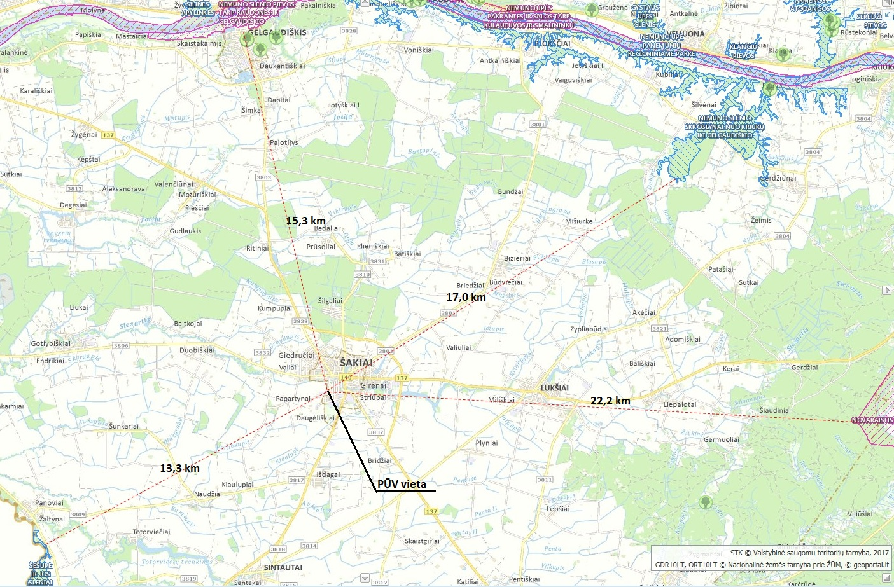

Įvertinus atstumus nuo PŪV vietos iki saugomų teritorijų, daroma išvada, kad kartono padėklų gamybinio pastato statybos darbaibeinaujai įdiegtų įrenginių eksploatacija valstybės saugomoms bei Europos ekologinio tinklo „Natura 2000“ teritorijoms neigiamo poveikio neturės.

Informacija apie biotopus – miškus, jų paskirtį ir apsaugos režimą; pievas, pelkes, vandens telkinius ir jų apsaugos zonas, juostas, jūros aplinką ir kt.; biotopų buveinėse esančias saugomas rūšis, jų augavietes ir radavietes, kurių informacija kaupiama SRIS (saugomų rūšių informacinė sistema) duomenų bazėje (https://epaslaugos.am.lt/), jų atstumą nuo planuojamos ūkinės veiklos vietos (objekto ar sklypo, kai toks suformuotas, ribos) ir biotopų buferinį pajėgumą (biotopų atsparumo pajėgumas).
Planuojamos ūkinės veiklos teritorija yra pietvakarinėje dalyje nuo Šakių miesto. UAB „Agritera“ kartono padėklų sklypas ribojasi suŠakių miesto ribomis. Žemės sklypo paskirties objektų teritorijomis.
Remiantis SRIS duomenų baze, saugomų rūšių planuojamos ūkinės veiklos teritorijoje nėra. Planuojamoje teritorijoje saugomų biotopų buveinėse rūšių, jų augaviečių ir radaviečiųnėra.Poveikio artimiausiems biotopams (miškui) nebus, nes veikla nepareikalaus papildomo žemės ploto. SRIS išrašas pridedamas priede.
Artimiausi atviri paviršinio vandens telkiniai – UAB „Agritera“ kartono padėklų gamybinio pastato teritorijoje esanti kūdra, Siesarties upė ir Šakių tvenkinys. Apie 500 m į šiaurę nuo planuojamos ūkinės veiklos vietos prateka Siesarties upė, o už 900 m atstumu šiaurės rytų pusėje nuo PŪV teritorijos plyti Šakių tvenkinys. Vandens telkinio (kūdros), esančio teritorijos ribose plotas – 0,1828 ha. Siesartis – upė Šakių rajono savivaldybėje; dešinysis Šešupės intakas. Prasideda miškuose į rytus nuo Šakių, teka į vakarus pro Liepalotus, Lukšius, Šakius, Duobiškius, Gotlybiškius, o prie sienos su Karaliaučiaus sritimi tarp Slavikų ir Šilgalių įteka Šešupėn. Šakių tvenkinio kodas 15050214, priklauso Nemuno upės baseinui, Šešupės upės pabaseiniui.

Informacija apie jautrias aplinkos apsaugos požiūriu teritorijas – vandens pakrančių zonas, potvynių zonas, karstinį regioną, gėlo ir mineralinio vandens vandenvietes, jų apsaugos zonas ir juostas ir pan.
Hidrologiniu požiūriu vietovė priklauso viršutinės-apatinės kreidos požeminio vandens baseinuikodas LT004001100, išteklių kiekio būklė – gera, išteklių kokybės būklė – gera.
Paviršinio vandens pakrančių zonos
Artimiausi atviri paviršinio vandens telkiniai – UAB „Agritera“ kartono padėklų gamybinio pastato teritorijoje esanti kūdra, Siesarties upė ir Šakių tvenkinys. Apie 500 m į šiaurę nuo planuojamos ūkinės veiklos vietos prateka Siesarties upė, o už 900 m atstumu šiaurės rytų pusėje nuo PŪV teritorijos plyti Šakių tvenkinys.
Remiantis Lietuvos Respublikos aplinkos ministro 2007-02-14 įsakymo Nr. D1-98 „Dėl paviršinių vandens telkinių apsaugos zonų ir pakrančių apsaugos juostų nustatymo tvarkos aprašo“, Siesarties upės apsaugos juosta - 10 m. Siesarties upės apsaugos zona – 200 m. UAB „Agritera“ kartono padėklų gamybinio pastato teritorija nepatenka į Siesarties upės apsaugos juostą ir apsaugos zoną. Atstumas nuo PŪV teritorijos iki Siesarties upės apsaugos juostos apie 490 m, o atstumas iki apsaugos zonos apie 300 m.
UAB „Agritera“ planuojamos ūkinės veiklos teritorijoje yra paviršinio vandens telkinys (kūdra), kurio apsaugos juostos plotis apie 3 m. Planuojamos ūkinės veiklos metu kūdra bus naikina t.y. užpilama. Naikinamos kūdros dalis vandens bus perpumpuojama į naujai įrengiamą priešgaisrinio vandens rezervuarą, o likusi dalis bus išleidžiama į netoliese esantį griovį. Jos vietoje statomas planuojamos ūkinės veiklos pastatas t.y. kartono padėklų gamybinis pastatas. Įmonės teritorijoje bus įrengiamas naujas priešgaisrinio vandens rezervuaras (kūdra). Paviršinio vandens pakrančių apsaugos zonos ir juostos pateiktos 24-1 paveiksle.

Pav. 24-1.Paviršinio vandens telkinių pakrančių apsaugos juosta ir apsaugos zona(šaltinis: http://epaslaugos.am.lt)
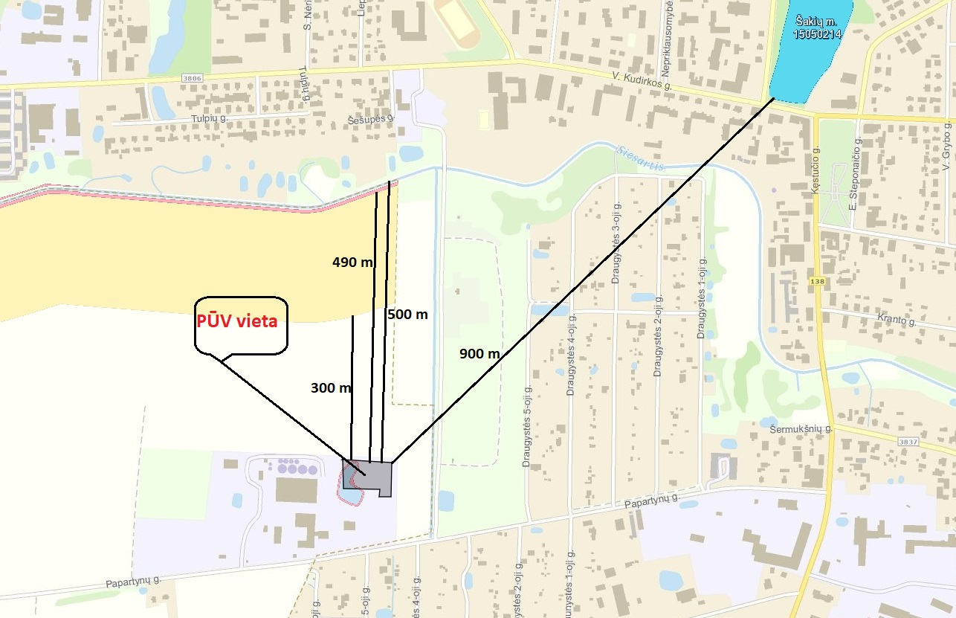

Įvertinat tai, kad planuojama ūkinė veikla nepateks į paviršinio vandens pakrančių apsaugos zonas bei juostas, todėl galima teigti, kad veikla neturės neigiamos įtakos paviršiniams vandenims.

Potvynių zonos, karstinis regionas
Remiantis potvynių grėsmės ir rizikos žemėlapiu planuojamos ūkinės veiklos teritorija nepatenka į potvynių zonas bei taip pat nepatenka į karstinį regioną.

Mineralinio vandens vandenvietes, jų apsaugos zonos ir juostos
Artimiausia gėlo vandens vandenvietė (registro Nr. 93) – Šakių miesto vandenvietė.Nuo planuojamos ūkinės veiklos sklypo ribos iki vandenvietėnutolusi apie 269,9 m atstumu šiaurės rytų pusėje (24.-2 pav.).

Pav. 24-2. Šakių miesto vandenvietė
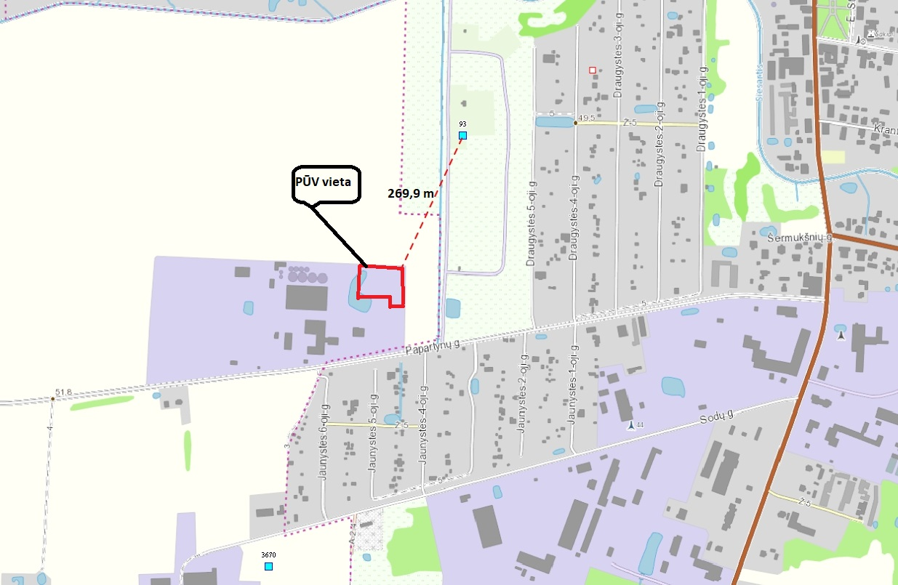

Planuojamos ūkinės veiklos sklypas, kuriame bus statomi naujas kartono padėklų gamybos pastatas, nepatenka į vandenvietės griežto režimo juostą bei 2 –osios mikrobinės taršos apribojimo juostą. Tačiau PŪV teritorija patenka į Šakių miesto vandenvietės 3-osios cheminės taršos apribojimo juostos ribas. Planuojamos ūkinės veiklos sklypo ribos ribojasi su vandenvietės 2 apsaugos juostos riba.
Vandenviečių apsaugos zonų ribos nustatomos remiantis Lietuvos Respublikos aplinkos apsaugos ministro 2015 m. gruodžio 14 d. įsakymu Nr. D1-912 „Dėl požeminio vandens vandenviečių apsaugos zonų nustatymo tvarkos aprašo patvirtinimo“ reikalavimais. Remiantis Lietuvos Respublikos vyriausybės nutarimu 1992 m. gegužės 12 d. Nr. 343 „Dėl specialiųjų žemės ir miško naudojimo sąlygų patvirtinimo“ (2017-05-04 redakcija) XX punktu II grupės vandenvietės trečiojoje požeminių vandens telkinių (vandenviečių) juostoje draudžiama:gaminti, naudoti ir sandėliuoti augalų apsaugos produktus ir kitas chemines medžiagas, išskyrus naudojamus geriamojo vandens paruošimui;įrengti atliekų laikymo aikšteles ar sąvartynus ir atliekų apdorojimo įrenginius.

Pav. 24-3. Šakių miesto vandenvietė ir jos sanitarinės apsaugos zonos
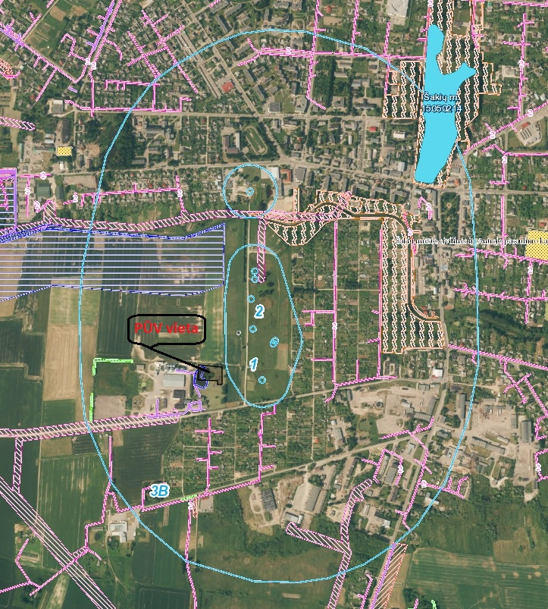

24-3 pav. pateikta ištrauka iš Šakių rajono savivaldybės bendrojo plano žemėlapio, kuriame nurodomas esančios Šakių miesto viešo tiekimo geriamo gėlo vandens vandenvietės apsaugos juostos ir zonos.

Informacija apie teritorijos taršą praeityje (teritorijos, kuriose jau buvo nesilaikoma projektui taikomų aplinkos kokybės normų), jei tokie duomenys turimi.
Informacijos apie teritorijos taršą praeityje nėra.

Informacija apie tankiai apgyvendintas teritorijas ir jų atstumą nuo planuojamos ūkinės veiklos vietos (objekto ar sklypo, kai toks suformuotas, ribos).
Nuo planuojamos veiklos vykdymo vietos Papartynų g. 10, Papartynų km. Šakių rajono savivaldybė arčiausiai esanti urbanizuota teritorija Šakių miestas. PŪV veiklos žemės sklypo ribos ribojasi su Šakių miesto ribomis. Remiantis oficialios statistikos portalo duomenimis https://osp.stat.gov.lt/ pagal paskutinius 2017 m. gyventojų duomenis, Šakių mieste gyveno 5383 gyventojai. Tuo tarpu 2011 m. pagal oficialią statistika surašyta 6051 gyventojų. Lyginant duomenis, per paskutinius šešis metus Šakių mieste sumažėjo 668 gyventojais. Skaičiuojant procentine išraiška, tai sudaro beveik 11 %. Ši mažėjimo tendencija ir toliau išlieka.
Gimstamumas Šakių mieste, vertinant per paskutinius penkis metus, taip pat sumažėjo, o mirtingumo duomenys praktiškai nepasikeitė. Vykdoma ūkinė veikla tiesiogiai neįtakos Šakių miesto gyventojų gimstamumo ar mirtingumo.
Nuo planuojamos veiklos vykdymo vietos arčiausiai esanti urbanizuota teritorija, Šakių miesto (Draugystės, Jaunystės, Sodų ir Papartynų gatvių gyvenamosios teritorijos). Šiose gatvėse vyrauja individualūs dviaukščiai ir vieno aukšto gyvenamieji namai. Tikslių duomenų apie gyvenančių gyventojų skaičių nėra, tačiau atsižvelgiant į namų pobūdį ir namų skaičių, gyventojų tankumas vidutinis.
Artimiausia gyvenamoji teritorija, adresu Šakiai, Papartynų g. 5C nuo įmonės UAB „Agritera“ planuojamos ūkinės veiklos vietos, kartono padėklų gamybos pastato nutolusi apie 111 m atstumu pietų pusėje.

Informacija apie vietovėje esančias nekilnojamąsias kultūros vertybes, kurios registruotos Kultūros vertybių registre (http://kvr.kpd.lt/heritage), ir jų atstumą nuo planuojamos ūkinės veiklos vietos (objekto ar sklypo, kai toks suformuotas, ribos).
Planuojamos ūkinės veiklos vietoje kartono padėklų gamybos teritorijoje istorinių, kultūrinių bei archeologinių vertybių nėra (žr. 27-1 pav.).

Pav. 27-1 Ištrauka iš kultūros vertybiųregistrožemėlapio(šaltinis www.heritage.lt)
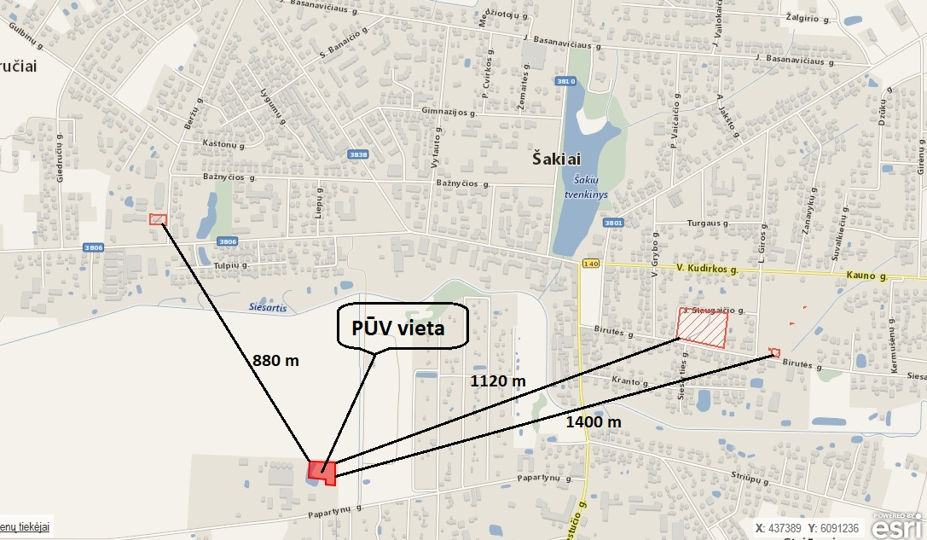
Remiantis Kultūros vertybių registro duomenimis, artimiausi kultūros paveldo objektai:
- Sandėlis (objekto unikalus kodas 30818) nuo planuojamos ūkinės veiklos vietos nutolęs apie 880 m atstumu šiaurės vakarų kryptimi;
- Šakių žydų senosios kapinės (objekto unikalus kodas 38025) nuo planuojamos ūkinės veiklos vietos nutolęs apie 1120 m atstumu šiaurės rytų kryptimi;
- Antrojo pasaulinio karo Sovietų Sąjungos karių palaidojimo vieta (objekto unikalus kodas 11172) ir Poeto Viktoro Valaičio kapas (objekto unikalus kodas 11174) nuo planuojamos ūkinės veiklos vietos nutolę apie 1400 m atstumu šiaurės rytų kryptimi.
Kitų istorinių ar kultūros paveldo vertybių ar aplinkos poveikiui jautrių teritorijų nėra.
Atsižvelgiant į planuojamos ūkinės veiklos pobūdį ir atstumą (apie 1 km), gretimoms nekilnojamosioms kultūros vertybėms neigiamas poveikis nenumatomas, kadangi nekilnojamųjų kultūros vertybių kraštovaizdžiui ar optimaliai jų apžvalgai planuojama ūkinė veikla poveikio neturės.

GALIMO POVEIKIO APLINKAI RŪŠIS IR APIBŪDINIMAS

Galimas reikšmingas poveikis aplinkos veiksniams, atsižvelgiant į dydį ir erdvinį mastą (pvz., geografinę vietovę ir gyventojų, kuriems gali būti daromas poveikis, skaičių); pobūdį (pvz., teigiamas ar neigiamas, tiesioginis ar netiesioginis, sąveikaujantis, trumpalaikis, vidutinės trukmės, ilgalaikis); poveikio intensyvumą ir sudėtingumą (pvz., poveikis intensyvės tik paukščių migracijos metu); poveikio tikimybę (pvz., tikėtinas tik avarijų metu); tikėtiną poveikio pradžią, trukmę, dažnumą ir grįžtamumą (pvz., poveikis bus tik statybos metu, lietaus vandens išleidimas gali padidinti upės vandens debitą, užlieti žuvų nerštavietes, sukelti eroziją, nuošliaužas); bendrą poveikį su kita vykdoma ūkine veikla ir (arba) pagal teisės aktų reikalavimus patvirtinta ūkinės veiklos plėtra gretimose teritorijose (pvz., kelių veiklos rūšių vandens naudojimas iš vieno vandens šaltinio gali sumažinti vandens debitą, sutrikdyti vandens gyvūnijos mitybos grandinę ar visą ekologinę pusiausvyrą, sumažinti ištirpusio vandenyje deguonies kiekį); galimybę veiksmingai sumažinti poveikį:
Reikšmingas ilgalaikis planuojamos ūkinės veiklos neigiamas poveikis nenumatomas. Planuojama ūkinė veikla kartono padėklų gamybos pastato statyba numatoma Šakių miesto priemiestinėje dalyje. Sklype, kuriame planuojama vykdyti veikla, yra išvystyta reikalinga susisiekimo bei inžinerinė infrastruktūra, vanduo tiekiamas UAB „Šakių vandenys“ centriniais vandentiekio tinklais ir nuotekos šalinamos į centralizuotus UAB „Šakių vandenys“ nuotekų tinklus, PŪV sklype susidariusios paviršinės nuotekos nuo kietų dangų bus išleidžiamos į esamą lietaus nuotekų tinklą, elektros energija tiekia AB ESO, dujų tiekimą vykdo AB “Lietuvos dujos”.
Planuojamos ūkinės veiklos vieta – Šakių miesto pakraštyje, todėl medžiagas ir žaliavas atvežantis ir pagamintą produkciją išvežantis transportas neturės įtakos triukšmo ir oro taršos padidėjimui mieste. Įmonei pasiekus maksimalų veiklos mastą, numatoma vidutiniškai 5 sunkiasvorių transporto priemonių reisų atvežti ir išvežti (medžiagas, žaliavas ir pagamintą produkciją). Sunkusis transportas laikysis saugaus eismo taisyklių – neviršys leistino nustatyto greičio. Pakrovimo/iškrovimo metu transporto priemonės bus išjungtais varikliais.
Technologinė veikla numatoma uždarame pastate. Išmetamų teršalų kiekis neviršys didžiausios leistinos koncentracijos bei žymios įtakos aplinkos orui bei gyventojų sveikatai neturės.

28.1. poveikis gyventojams ir visuomenės sveikatai, įskaitant galimą neigiamą poveikį gyvenamajai, rekreacinei, visuomeninei aplinkai, gyventojų saugai ir visuomenės sveikatai dėl fizikinės, cheminės, biologinės taršos (atsižvelgiant į foninį užterštumą) ir kvapų (pvz., vykdant veiklą, susidarys didelis oro teršalų kiekis dėl kuro naudojimo, padidėjusio transporto srauto, gamybos proceso ypatumų, statybų metu ir pan.); galimą poveikį vietos darbo rinkai ir vietovės gyventojų demografijai;

Dėl fizikinės, cheminės, biologinės taršos gyventojų saugai ir visuomenės sveikatai poveikis nenumatomas, arba jo dydis nereikšmingas.
Artimiausia gyvenamoji teritorija, adresu Šakiai, Papartynu g. 5C nuo įmonės UAB „Agritera“ planuojamos ūkinės veiklos vietos, kartono padėklų gamybos pastato nutolęs apie 111 m atstumu pietų pusėje. Žemės klypo registro Nr. 44/1076104, kadastro Nr. 8486/0019:200 Šakių m. k.v., sklypo plotas - 0,1266 ha, naudojimo paskirtis – kita, naudojimo būdas – vienbučių ir dvibučių gyvenamųjų pastatų teritorijos.
Artimiausi visuomeniniai pastatai Šakių rajono savivaldybės jaunimo kūrybos ir sporto centras nuo planuojamos ūkinės veiklos teritorijos nutolęs apie 640 m atstumu.
Neigiamo poveikio gyvenamajai, visuomeninei aplinkai gyventojų saugai ir visuomenės sveikatai nenumatoma. Kartono pakuotės gamybanumatomauždarame pastate. Žaliavos (kartonas), naudojamos medžiagos (klijai) bei pagaminta produkcija bus vežamos sunkiasvoriu uždaru autotransportu. Visą veiklą numatoma vykdyti uždarose patalpose, naudojamos medžiagos gamyboje (klijai) bus laikomi uždarose talpose, tam skirtose patalpose, žaliavos ir pagaminta produkcija sandėliuojama numatytose sandėliavimo vietose patalpos viduje, kvapai į aplinką nesklis.
Technologinio proceso metu nenumatomas dulkėtumas. Oro švarumą pastate palaikys bendra pastato rekuperacinė sistema. Prie technologinės įrangos bus sumontuota technologinio oro valymo sistema,oro išvalymo lygis – ne daugiau 5 mg /m³. Filtravimas vykdomas nuolat nepertraukiamu režimu. Todėl dulkių poveikis artimiausioms gyvenamosios teritorijoms nenumatomas.
Vadovaujantis 12 skyriuje pateiktais triukšmo lygio skaičiavimo rezultatais bei įvertinus tai, kad kartono padėklų gamyba bus vykdoma uždarose patalpose ir dėl gamybos aptarnavimo nežymiai (iki 5 krovininių automobilių per dieną) padidės transporto srautas, tačiau gamybos keliamas triukšmo lygis nei sklypo teritorijoje, nei už jos ribų neviršys leistinų normų.
Išskyrus galimas oro taršos susidarymas statybų darbų metu dėl technikos darbo sukeliamos taršos ir padidėjusio technikos-mašinų srauto.
Planuojama ūkinė veikla neigiamos įtakos Šakių miesto gyventojų demografijai bei sergamumui neturės, kadangi išmetamų į aplinkos orą teršalų ir kvapų koncentracijos neviršys leidžiamų ribinių verčių, į aplinką išleidžiamas oras bus švarus (rekuperacinė sistema), todėl poveikis visuomenės sveikatai per aplinkos orą dėl planuojamos įmonės ūkinės veiklos neprognozuojamas.
Planuojamos ūkinės veiklos vykdymas turės teigiamą įtaką vietovės darbo rinkai. Vykdant veiklą bus sukuriamos naujos darbo vietos (~ 23), todėl atsiras galimybė įsidarbinti netoliese esančių gyvenamų teritorijų gyventojams.
Dėl šių priežasčių neigiamo poveikio visuomenės sveikatai tikimybė yra labai maža.

28.2. poveikis biologinei įvairovei, įskaitant galimą poveikį natūralioms buveinėms dėl jų užstatymo ar suskaidymo, hidrologinio režimo pokyčio, želdinių sunaikinimo ir pan.; galimas natūralių buveinių tipų plotų sumažėjimas, saugomų rūšių, jų augaviečių ir radaviečių išnykimas ar pažeidimas, galimas neigiamas poveikis gyvūnų maitinimuisi, migracijai, veisimuisi ar žiemojimui;
Poveikio biologinei įvairovei, įskaitant galimą poveikį natūralioms buveinėms dėl jų užstatymo nenumatoma. Veikla planuojamauždarame pastate. Šioje teritorijoje natūralių buveinių, želdinių, saugomų rūšių, augaviečių ir radaviečių nėra. Teritorijoje taip pat nėra gyvūnų maitinimosi, migracijos, veisimosi ar žiemojimo vietų, todėl planuojama ūkinė veikla neturės reikšmingo poveikio biologinei įvairovei. Teritorijos plėtra nenumatoma – poveikio natūralių buveinių tipų sumažėjimui, augaviečių ir radaviečių išnykimui nebus.

28.3. poveikis žemei ir dirvožemiui, pavyzdžiui, dėl numatomų didelės apimties žemės darbų (pvz., kalvų nukasimas, vandens telkinių gilinimas ar upių vagų tiesinimas); gausaus gamtos išteklių naudojimo; pagrindinės tikslinės žemės paskirties pakeitimo;
Planuojamos ūkinės veiklos metu nenumatomi vandens telkinių gilinimo ar upių vagų tiesinimo darbai. Poveikio žemei ir dirvožemiui nenumatoma.Neigiamo poveikio žemei ir dirvožemiui ūkinė veikla nedarys. Dirvožemio erozija ar padidinta tarša nenumatoma. statybos metu, galimas tik atsitiktinis lokalinis nežymus dirvožemio teršimas naftos produktais, kurio išvengiama naudojant techniškai tvarkingus mechanizmus ir griežtai laikantis darbų vykdymo technologijos. Gamtos išteklių naudojimas nenumatomas.
Vykdant projektą nenumatomas pagrindinės tikslinės žemės paskirties pakeitimas. Projekto vykdymo metu, numatoma papildyti žemės naudojimo būdą prie komercinės paskirties pridedant pramonės ir sandėliavimo objektų teritorijų naudojimo būdą. Jau yra gautas Šakių rajono savivaldybės administracijos direktoriaus 2017-09-07 įsakymas Nr. AT-838 „Dėl žemės sklypo, esančio Šakių r. sav. Šakių sen. Papartynų k. Papartynų g. 10 (kadastrinis Nr. 8433/0004:0443 Giedručių k.v.) žemės naudojimo būdo papildymo pagal Šakių rajono savivaldybės teritorijos bendrąjį planą.

28.4. poveikis vandeniui, pakrančių zonoms, jūrų aplinkai (pvz., paviršinio ir požeminio vandens kokybei, hidrologiniam režimui, žvejybai, navigacijai, rekreacijai);
Planuojamos ūkinės veiklos poveikis paviršinio vandens telkiniams nenumatomas, nes artimiausiose teritorijose nėra paviršinio vandens telkinių ir teritorija nepatenka į pakrančių zonas bei juostas. UAB „Agritera“ kartono padėklų technologinio proceso metu gamybinės nuotekos nesusidarys, o buitinės nuotekos bus išleidžiamos į Šakiųmiestonuotekų surinkimo tinklus, kuriais patenka į UAB „Šakių vandenys“ eksploatuojamus buitinių nuotekų biologinio valymo įrenginius.
Todėlstatybos bei tolesnės eksploatacijos trumpalaikis ir ilgalaikis neigiamas poveikis paviršiniam ir požeminiam vandeniui, jo kokybei, pakrančių zonoms, hidrologiniam režimui, žvejybai, navigacijai, rekreacijai nenumatomas.

28.5. poveikis orui ir vietovės meteorologinėms sąlygoms (pvz., aplinkos oro kokybei, mikroklimatui);
Ūkinė veikla numatoma kitos paskirties teritorijoje, uždarame pastate. Planuojami UAB „Agritera“ kartono padėklų gamybos pastato statyba neįtakos vietovės meteorologinėms sąlygoms (oro kokybei, mikroklimatui). Oro tarša anglies monoksidu ir azoto oksidu bus minimali, neviršys žmonių sveikatos apsaugai nustatytų ribinių verčių, todėl nedarys neigiamo poveikio aplinkos orui.
Kartono padėklų gamybos pastato statybų, montavimo metu aplinkos oro užterštumas gali nežymiai padidėti, nes į aplinką bus išmetami naudojamos technikos teršalai. Oro teršimas dirbančių statybinių mašinų išmetamosiomis dujomis NO₂, KD₁₀ (kietosios dalelės, kurių skersmuo >10 μg/m³), CO₂ bei gali padidėti oro užterštumas dulkėmis sausu metu, važiuojant mašinoms privažiavimo keliu į statybos vietą. Statybai numatomi naudoti mechanizmai, kurie planuojama, kad sunaudos apie 10 t dyzelinio kuro.Apskaičiuoti (prognozuoti) orientaciniai (preliminarūs) minėtų teršalų kiekiai: anglies monoksido (CO) ~ 0,5 t/m, angliavandenilių (CH) ~ 0,2 t/m, azoto oksidų (NOx) ~ 0,13 t/m, sieros dioksido (SO₂) ~ 0,01 t/m ir kietųjų dalelių (KD) ~ 0,02 t/m. Mobilių transporto priemonių ši oro tarša bus laikina, kol vyks kartono padėklų gamyklos statybos darbai.

28.6. poveikis kraštovaizdžiui, pasižyminčiam estetinėmis, nekilnojamosiomis kultūros ar kitomis vertybėmis, rekreaciniais ištekliais, ypač vizualinis, įskaitant poveikį dėl reljefo formų keitimo (pažeminimas, paaukštinimas, lyginimas);
Ūkinė veikla numatoma kitos paskirties teritorijoje, uždarame pastate.PlanuojamiUAB „Agritera“ kartono padėklų gamybospastato statyba neįtakos vietos kraštovaizdžio kokybės. Planuojamos ūkinės veiklos metu nenumatomas reljefo formų keitimas – pažeminimas, paaukštinimas ar lyginimas. Todėl statybos dabai bei tolesnė kartono padėklų gamyklos eksploatacija poveikio kraštovaizdžiui, pasižyminčiam estetinėmis, nekilnojamosiomis kultūros ar kitomis vertybėmis, rekreaciniais ištekliais, reljefo formų keitimui neigiamos įtakos neturės.

28.7. poveikis materialinėms vertybėms (pvz., nekilnojamojo turto (žemės, statinių) paėmimas, poveikis statiniams dėl veiklos sukeliamo triukšmo, vibracijos, numatomi apribojimai nekilnojamajam turtui);
Planuojamos ūkinės veiklos metu papildomai sukeliama fizikinė tarša (triukšmas) padidės neženkliai ir gyvenamojoje bei visuomeninėje aplinkoje didesnio poveikio nesukels. Planuojamos ūkinės veiklos metu papildomos vibracijos nesusidarys.Planuojamos ūkinės veiklos statybos darbai bei planuojamos veiklos eksploatacijosneigiamas poveikis materialinėms vertybėms nenumatomas.

28.8. poveikis kultūros paveldui, (pvz., dėl veiklos sukeliamo triukšmo, vibracijos, šviesos, šilumos, spinduliuotės).
Planuojamos ūkinės veiklos vietoje UAB „Agritera“ kartono padėklų gamybos pastato teritorijoje istorinių, kultūrinių bei archeologinių vertybių nėra.Planuojamos ūkinės veiklos metu papildomai sukeliama fizikinė tarša (triukšmas) padidės neženkliai. Todėlplanuojamos ūkinės veiklos statybos darbai bei planuojamos veiklos eksploatacija kultūros paveldo objektams (dėl sukeliamo triukšmo, vibracijos, šviesos, šilumos, spinduliuotės) neigiamo poveikio neturės.

Galimas reikšmingas poveikis 28 punkte nurodytų veiksnių sąveikai.
Kartono padėklų gamybos pastato statybos darbai bei UAB „Agritera“ kartono padėklų gamybos eksploatacija reikšmingo poveikio 28 punkte nurodytų veiksnių sąveikai nedarys.
Gamybos keliamas triukšmo lygis nei sklypo teritorijoje, nei už jos ribų neviršys leistinų normų. Įvertinus tai, kad į įmonės teritoriją gali atvažiuoti iki 5 krovininių automobilių per dieną, tai oro tarša iš mobilių taršos šaltinių bus nereikšminga. Gofruoto kartono gamybos veikla nesusijusi su kvapų išsiskyrimu, veikla bus vykdoma uždarose patalpose, žaliavos ir gamyboje naudojamos medžiagos, susidarančios atliekos bus vežamos uždarais sunkvežimiais, todėl kvapai aplinkos oro kokybei įtakos neturės.

Galimas reikšmingas poveikis 28 punkte nurodytiems veiksniams, kurį lemia planuojamos ūkinės veiklos pažeidžiamumo rizika dėl ekstremaliųjų įvykių (pvz., didelių avarijų) ir (arba) ekstremaliųjų situacijų (nelaimių).
Planuojamos ūkinės veiklos pažeidžiamumo rizikos dėl ekstremaliųjų įvykių arba ekstremaliųjų situacijų (nelaimių) nėra, todėl reikšmingas poveikis aplinkos veiksniams nenumatomas.
Reikšmingas poveikis dėl ūkinės veiklos pažeidžiamumo rizikos dėl ekstremalių įvykių nenumatomas. Planuojamoje vykdyti kartono padėklų gamybos veikloje nenumatomas pavojingų, sprogių, radioaktyvių medžiagų naudojimas bei susidarymas.
Poveikis mikroklimatui nenumatomas. Oro tarša nenumatoma.
Siekiant užtikrinti darbuotojų saugą ir sveikatą, įmonėje bus paskirti asmenys atsakingi už darbuotojų saugą ir sveikatą kurie organizuos įmonėje darbuotojų saugos ir sveikatos prevencines priemones vadovaudamiesi LR darbuotojų saugos ir sveikatos įstatymu ir kitais galiojančiais teisės aktais.
Gaisro pavojaus tikimybė įmonės veikloje yra minimali. Įmonės veikloje nebus naudojami ugnies šaltiniai, patalpų viduje ir teritorijoje rūkyti draudžiama (išskyrus specialiai rūkymui skirtas vietas), pašaliniai asmenys į įmonės teritoriją nebus įleidžiami. Imantis gaisro prevencijos priemonių, teritorija ir patalpos bus aprūpintos gaisro gesinimo priemonėmis pagal Bendrosios gaisrinės saugos taisyklių reikalavimus.
Įmonėje laikantis darbo saugos reikalavimų bei imantis galimų avarijos prevencijos priemonių, avarijų tikimybė įmonės veikloje minimali.

Galimas reikšmingas tarpvalstybinis poveikis.
Kartono padėklų gamybos su administracinėmis patalpomispastatostatybos darbai bei UAB „Agritera“ kartono padėklų gamybos eksploatacija neigiamo tarpvalstybinio poveikio negali sukelti.

Planuojamos ūkinės veiklos charakteristikos ir (arba) priemonės, kurių numatoma imtis siekiant išvengti bet kokio reikšmingo neigiamo poveikio arba užkirsti jam kelią.
Siekiant užtikrinti, kad kartono padėklų gamybos pastato statybos darbų bei įmonės eksploatacijos metu poveikis aplinkai būtų kuo mažesnis, numatoma taikyti tokias poveikio aplinkai prevencijos ir mažinimo priemones:
- Planuojama ūkinė veikla –kartono padėklų gamybos pastato statyba numatoma kitos paskirties teritorijoje, kuri yra patogioje susisiekimo atžvilgiu vietoje, gerai išvystyta susisiekimo infrastruktūra – netoli rajoninis kelias Šakiai-Kudirkos Naumiestis-Vilkaviškis bei krašto kelias Šakiai-Kaunas. Sklype yra išvystyta įmonės veiklai reikalinga infrastruktūra, miesto vandentiekis, nuotekų surinkimas, elektros tiekimo linija, dujotiekis. Privažiavimas prie numatomo pastato bus padengtas kieta, vandeniui mažai laidžia danga.
- Visa veikla, žaliavos, naudojamų veikloje medžiagų bei pagamintos produkcijos sandėliavimas yra numatytas uždarose patalpose. Patalpose bus numatytos gaisro gesinimo priemonės vadovaujantis priešgaisrinės saugos taisyklėse nustatytais reikalavimais.
- Kartono padėklų gamybos keliamas triukšmo lygis nei sklypo teritorijoje, nei už jos ribų neviršys leistinų normų. Įvertinus tai, kad į įmonės teritoriją gali atvažiuoti iki 5 krovininių automobilių per dieną, tai oro tarša iš mobilių taršos šaltinių bus nereikšminga. Kartono padėklų veikla nesusijusi su kvapų išsiskyrimu, veikla bus vykdoma uždarose patalpose, žaliavos bus atvežamos uždarais sunkvežimiais, veiklos metu susidarančios atliekos bus bekvapės (kartono atraižos, antrinė pakuotė), todėl kvapai aplinkos oro kokybei įtakos neturės.
- Technologinio proceso metu nenumatomas dulkėtumas. Oro švarumą pastate palaikys bendra pastato rekuperacinė sistema. Prie technologinių įrengimų bus sumontuota oro valymo sistema. Oro išvalymo lygis – ne daugiau 5 mg /m³. Filtravimas bus vykdomas nuolat nepertraukiamu režimu.
- Gamybos metu į aplinkos orą teršalai iš stacionarių taršos šaltinių išsiskirs. Oro tarša anglies monoksidu ir azoto oksidu bus minimali neturės neigiamo poveikio žmonių sveikataibei nedarys neigiamo poveikio aplinkai. Įvertinus tai, kad į įmonės teritoriją gali atvažiuoti iki 5 krovininių automobilių per dieną, tai oro tarša iš mobilių taršos šaltinių bus nereikšminga.
- Medžiagos, žaliavos ir pagaminta produkcija vežamos laikantis eismo taisyklių reikalavimų – dengtose transporto priemonėse.
- Pastovi kartono padėklų veiklos įrenginių priežiūra ir kontrolė.
- Užbaigus statybos darbus, visas statybines šiukšles ir atliekas susidariusias statybos metu turi būti surinktos, pakrautos į autosavivarčius ir išvežtos į sąvartyną arba panaudotos atliekų uždengimui ar statybos reikmėms. Objekto statybos metu susidariusios statybinės atliekos statybos vietoje turi būti išrūšiuotos į tinkamas naudoti ar perdirbti ir netinkamas naudoti atliekas. Už statybinių atliekų tvarkymą atsakingas Rangovas. Visos susidariusios atliekos turi būti perduodamos atliekas tvarkančios įmonėms. Rangovas turi padengti visas išlaidas susijusias su medžiagų pašalinimu iš statybos aikštelės.
- Panaudoti tik techniškai tvarkingus mechanizmus, darbus atlikti tik darbo valandomis, nesudarant nepatogumų žmonėms poilsio metu dėl mechanizmų keliamo triukšmo;
- Rekomenduojama statybos metu su triukšmą skleidžiančia darbų įranga gyvenamųjų pastatų pusėje nedirbti švenčių ir poilsio dienomis, o darbo dienomis nedirbti vakaro (18:00– 22:00 val.) ir nakties (22:00–06:00 val.) metu (LR Triukšmo valdymo įstatymas: triukšmo prevencija statybos metu; statinių ekspertizė, ar įgyvendinti visi triukšmo mažinimo reikalavimai). Taip pat rekomenduojama pagal galimybes rinktis tylesnę statybos darbams naudojamą įrangą, tylesnius darbo metodus (pvz. suderinti kelias triukšmingas operacijas).

Priedai
Priedas 1.Žemės sklypo Nr. 4400-2051-1057, kadastro Nr. 8433/0004:0443, registro Nr. 44/1364036 nekilnojamojo turto registre įregistruoto turto nekilnojamojo turto registro centrinio duomenų banko išrašas ir žemės sklypo nuomos sutartis;

Priedas 2. Inžinerinių statinių sklypo planas;

Priedas 3. Šakių rajono savivaldybės administracijos direktoriaus 2017-09-07 įsakymas Nr. AT-838;

Priedas 4.Gretimų žemės sklypų nekilnojamojo turto registro centrinio duomenų banko išrašai;

Priedas 5. SRIS 2017-07-1 išrašas Nr. SRIS 2017-12992146 apie teritorijoje saugomas radavietes ir augavietes;

Priedas 6.Poveikio aplinkai vertinimo atrankos dokumentų rengėjo aukštąjį išsilavinimą ar kvalifikaciją patvirtinančių dokumentų kopijos.

